**BỘ GIÁO DỤC VÀ ĐÀO TẠO**

**TRƯỜNG ĐẠI HỌC NÔNG LÂM THÀNH PHỐ HỒ CHÍ MINH**

**KHOA CÔNG NGHỆ THÔNG TIN**



**ĐỒ ÁN CUỐI KỲ**

Hệ thống quản lý thông tin tuyển sinh

Giảng viên: Nguyễn Đức Công Song

Sinh viên thực hiện: Nguyễn Hữu Đăng 18130027

Nguyễn Thanh Nhật 18130164

Thành phố Hồ Chí Minh, 8/2021

**Giới thiệu**

Việc ứng dụng công nghệ thông tin vào cuộc sống ngày càng được tăng cường, đặc biệt trong lĩnh vực quản lý kinh tế, quản lý công nghiệp và nhiều lĩnh vực khác trong xã hội. Cùng với đó sự phát triển mạnh mẽ ngành giáo dục Việt Nam đã khiến cho việc quản lý các việc học tập, giáo dục, định hướng giáo dục ngày càng phức tạp và mở rộng, việc ứng dụng công nghệ thông tin vào hệ thống quản lý giáo dục là việc hết sức cần thiết để đáp ứng cũng như tối ưu hóa các công việc trong việc quản lý giáo dục hiện nay. Mục đích chung của hệ thống là hỗ trợ giáo viên, học sinh cũng như phụ huynh trong quá trình tìm kiếm thông tin các trường Đại học với đầy đủ tính chi tiết, phù hợp và tin cậy, hỗ trợ các học sinh định hướng tương lai.

Mục lục

I. Thông tin thành viên. 1

1.1. Danh sách thành viên. 1

1.2. Vai trò trong đồ án. 1

II. Thông tin đồ án. 1

2.1. Mô tả hiện trạng. 1

2.2. Mục đích đồ án. 2

2.3. Phạm vi thực hiện. 2

III. Đặc tả yêu cầu phần mềm. 3

3.1. Mô tả phần mềm 3

3.2. Công nghệ sử dụng 3

3.3. Yêu cầu tiến trình 4

3.4. Yêu cầu chức năng 4

3.4.1. Đăng nhập 4

3.4.2. Đăng ký 4

3.4.3. Quên mật khẩu 4

3.4.4. Quản lý thông tin trường Đại học 5

3.4.5. Tìm kiếm thông tin trường Đại học 5

3.4.6. Lọc thông tin trường Đại học 6

3.4.7. Đặt câu hỏi, câu trả lời. 6

3.4.8. Cho phép người dùng đánh giá thông tin trường Đại học 6

3.4.9. Quản lý thông tin các bài viết về thông tin tuyển sinh. 7

3.4.10. Hiển thị thông tin danh sách các trường Đại học 7

3.4.11. Hiển thị thông tin chi tiết các trường Đại học 7

3.5. Yêu cầu phi chức năng 8

3.5.1. Thời gian 8

3.5.2. Cầu hình sử dụng phần mềm 8

3.5.3. Giao diện và văn bản bên trong phần mềm 8

IV. Mô hình hóa yêu cầu. 9

5.1. Usecase tổng quan hệ thống. 9

5.1.1. Hệ thống thông tin dành cho người dùng. 9

5.1.2. Hệ thống quản lý nhân viên. 10

5.1.3. Hệ thống quản lý thông tin tuyển sinh 11

5.2. Đặc tả chức năng. 11

5.2.1. Chức năng tìm kiếm và lọc. 11

5.2.2. Chức năng phản hồi. 13

5.2.3. Chức năng thêm thông tin trường. 15

5.2.4. Chức năng tải thông tin chi tiết trường. 19

V. Sơ đồ thể hiện trình tự. 20

7.1. Sơ đồ thể hiện trình tự chức năng lọc và tìm kiếm thông tin. 20

7.2. Sơ đồ thể hiện trình tự chức năng bình luận, phản hồi. 21

7.3. Sơ đồ thể hiện trình tự chức năng tải thông tin chi tiết. 23

7.4. Sơ đồ thể hiện trình tự chức năng thêm thông tin trường. 24

VI. Sơ đồ lớp (Class diagram). 25

6.1. Tổng quan. 25

6.2. Package model. 26

6.3. Package controller. 27

6.4. Package Business object. 27

6.5. Package Data access object. 28

6.6. Package connection. 28

6.7. Danh sách lớp thực thi. 29

VII. Sơ đồ database(Database diagram). 29

VIII. Kiến trúc triển khai hệ thống. 30

8.1. Kiến trúc hệ thống. 30

8.2. Ưu điểm kiến trúc Client – Server. 31

8.3. Nhược điểm kiến trúc Client – Server. 31

8.4. Sơ đồ kiến trúc. 31

IX. Kiểm thử phần mềm. 32

9.1. Kiểm thử chức năng lọc, tìm kiếm và phân trang. 32

9.2. Kiểm thử chức năng thêm thông tin và phân quyền quản trị. 33

X. Hướng dẫn triển khai hệ thống. 33

10.1. Yêu cầu sử dụng hệ thống: 33

10.2. Hướng dẫn cài đặt hệ thống lên server heroku: 33

XI. Hướng dẫn sử dụng chức năng. 44

11.1. Chức năng tìm kiếm, lọc thông tin 44

11.2. Chức năng tải thông tin chi tiết 50

11.3. Chức năng đăng nhập admin: 51

11.4. Chức năng thêm thông tin 54

**Mục lục**

# Thông tin thành viên.

## Danh sách thành viên.

|  |  |  |  |
| --- | --- | --- | --- |
| STT | MSSV | HỌ TÊN | VAI TRÒ |
| 1 | 18130027 | Nguyễn Hữu Đăng | Nhóm trưởng |
| 2 | 18130164 | Nguyễn Thanh Nhật | Thành viên |

## Vai trò trong đồ án.

* + 1. Nguyễn Hữu Đăng.
* Đặc tả yêu cầu, phân tích thiết kế sơ đồ Sequence của chức năng thêm thông tin, tải thông tin trang chi tiết.
* Thiết kế database, class diagram.
* Kiểm thử chức năng lọc tìm kiếm và phân trang.
* Thiết kế kiến trúc hệ thống.
* Triển khai chức năng thêm thông tin trường và phân quyền quản trị.

1. Nguyễn Thanh Nhật.

* Đặc tả yêu cầu, phân tích thiết kế sơ đồ Sequence của chức năng tìm kiếm và lọc thông tin, phản hồi người dùng.
* Thiết kế class diagram.
* Kiểm thử chức năng đăng nhập admin, thêm thông tin, phân quyền quản trị.
* Triển khai chức năng lọc, tìm kiếm thông tin và phân trang.
* Triển khai ứng dụng lên server, host.

# Thông tin đồ án.

## Mô tả hiện trạng.

Việc phát triển mạnh mẽ của công nghệ đã ảnh hưởng không nhỏ đến hầu hết tất cả các lĩnh vực trong đời sống con người, cùng với đó thông tin dữ liệu ngày càng tăng với tốc độ mở rộng cao, dữ liệu nhiều và việc quản lý nó trên giấy tờ gặp nhiều khó khăn hơn, khi đó việc ứng dụng khoa học máy tính và công nghệ thông tin vào trong lĩnh vực quản lý là một trong những vấn đề bắt buộc phải được thực hiện và ứng dụng.

Hệ thống giáo dục Việt Nam là một hệ thống có sự phát triển ngày càng mạnh mẽ, đi cùng với đó các tác vụ, qui trình dạy học và giáo dục cần có những thay đổi thích ứng phù hợp đối với việc tiếp thu kiến thức của học sinh do đó việc tìm kiếm các thông tin trường Đại học, cao đẳng để định hướng cho việc học tập trong tương lai là hết sức cần thiết, song hệ thống tìm kiếm thông tin hay hệ thống thông tin tuyển sinh của các trường Đại học, cao đẳng ở Việt Nam vẫn còn thiếu nhiều chức năng cần thiết cũng như cách lưu trữ thông tin còn quá phức tạp do đó yêu cầu đặt ra cần có một hệ thống quản lý thông tin các trường Đại học, cao đẳng với đầy các chức năng hỗ trợ tra cứu thông tin, quản lý đủ số lượng thông tin cần thiết cho nhu cầu tuyển sinh của các trường học, định hướng học tập trong tương lai của học sinh, sinh viên.

## Mục đích đồ án.

Đáp ứng được yêu cầu bài toán đặt ra. Quy trình xây dựng hệ thống quản lý thông tin tuyển sinh bao gồm: khảo sát, phân tích, thiết kế, xây dựng, cài đặt, triển khai, chuyển giao đào tạo, hướng dẫn sử dụng, và bảo hành hệ thống. Tập trung quản lý các thông tin cần thiết của một trường Đại học, cao đẳng cho việc định hướng học tập, tham khảo tại trường đại học đó.

Mục tiêu cụ thể:

* Cải tiến công tác quản lý thông tin trường tốt hơn, rõ ràng và minh bạch.
* Hoàn thiện các chức năng chính đối với tầm nhìn hệ thống tập trung với người dùng là học sinh, phụ muốn tìm kiếm thống tin trường đại học với đầy đủ chi tiết cần thiết.
* Đơn giản hóa các thông tin, đưa ra những thông tin cần thiết phục vụ nhu cầu người dùng, không dư thừa.
* Quản lý tốt việc đánh giá trường Đại học, cao đẳng.

## Phạm vi thực hiện.

Quản lý thông tin các trường Đại học, cao đẳng tại thành phố Hồ Chí Minh sau đó mở rộng ra toàn bộ các trường Đại học, cao đẳng tại Việt Nam. Triển khai trên nền tảng Website, hệ thống sử dụng các nguồn thông tin được công khai bởi chính các trường, trang báo điện và trang Web riêng của mỗi trường.

# Đặc tả yêu cầu phần mềm.

## Mô tả phần mềm

*Phần mềm quản lí thông tin tuyển sinh là gì?*

Phần mềm quản lí thông tin tuyển sinh là phần mềm tổng hợp lại thông tin các trường đại học được thu thập từ các nguồn thông tin đáng tin cậy cung cấp một công cụ tra cứu thông tin các trường đại học một cách hiệu quả

*Phần mềm quản lí thông tin tuyển sinh dành cho ai?*

Phần mềm quản lí thông tin tuyển sinh dành tất cả mọi người muốn tìm hiểu thông tin các trường đại học

*Phần mềm quản lí thông tin tuyển sinh được dùng ở đâu?*

Phần mềm quản lí thông tin tuyển sinh được dùng trên môi trường Internet. Cho phép mọi người truy cập để xem thông tin các trường đại học trong nước

*Phần mềm quản lí thông tin tuyển sinh được sử dụng khi nào?*

Phần mềm quản lí thông tin tuyển sinh được dùng khi người dùng muốn tìm kiếm thông tin các trường đại học; muốn lưu các trường đại học mà mình quan tâm; muốn phản hồi, đánh giá chất lượng các trường đại học

*Tại sao phải có phần mềm quản lí thông tuyển sinh?*

Phần mềm quản lí thông tin tuyển sinh là một công cụ hiệu quả, tiết kiệm thời gian trong việc tìm kiếm thông tin trường đại học thay vì tìm kiếm vào từng website trường đại học

## Công nghệ sử dụng

* Ngôn ngữ lập trình: Java
* API hỗ trợ: Gmail API, Facebook API
* Công nghệ: Java Servlet
* CSDL: SQL server
* Server: Heroku
* Hosting: Cloud Clusters

## Yêu cầu tiến trình

* Quy trình phát triển phần mềm
  + Đặt ra yêu cầu phần mềm.
  + Thiết kế phần mềm.
  + Xây dựng phần mềm.
  + Kiểm thử phần mềm.
  + Bảo trì phần mềm.
  + Triển khai phần mềm trên hệ thống thực tế.
* Quy trình bảo trì và phát triển hệ thống
  + Đánh giá phản hồi về sản phẩm.
  + Đặt ra yêu cầu mới.
  + Mở rộng hệ thống.
  + Triển khai và thực hiện trong thời gian thực.

## Yêu cầu chức năng

### Đăng nhập

Chức năng đăng nhập giúp người dùng xác nhận thông tin, truy cập vào đúng thông tin chính của họ nhằm thực hiện các chức năng khác trên hệ thống mỗi khi người dùng sử dụng hệ thống.

Để thực hiện chức năng đăng nhập người dùng phải thực hiện chức năng đăng ký để xác thực thông tin cá nhân người dùng, để đảm bảo tính bảo mật và minh bạch người dùng phải sử dụng Email giáo dục (Email có địa chỉ mở rộng ‘.edu’) được nhà trường cung cấp để xác thực thông tin.

### Đăng ký

Chức năng đăng ký giúp người dùng xác thực thông tin đối với hệ thống nhằm hỗ trợ người dùng khi thực hiện chức năng đăng nhập, giúp người xác thực thông tin cá nhân cũng như các thao tác trên những chức năng khác.

### Quên mật khẩu

Chức năng quên mật khẩu giúp đỡ người dùng trong những trường hợp quên mật khẩu khi sử dụng chức năng đăng nhập trên trang Web, giúp cho người dùng lấy lại thông tin cần thiết để sử dụng chức năng đăng nhập.

### Quản lý thông tin trường Đại học

Quản lý thông tin trường đại học giúp quản trị viên cập nhật, thêm, sửa xóa các thông tin về các trường Đại học trên hệ thống.

Việc quản lý các thông tin chỉ được thực hiện bởi các quản trị viên của hệ thống thông qua việc đăng nhập dưới tài khoản quản trị, các thông tin trường Đại học bao gồm:

* Thông tin hành chính của trường bao gồm tên trường, thời gian thành lập, hiệu trưởng, mã trường, loại trường, hệ đào tạo, địa chỉ.
* Thông tin hình ảnh.
* Thông tin mô tả.
* Thông tin về đánh giá chất lượng trường học.
* Thông tin về học phi, mức dao động học phí.
* Thông tin về các ngành đào tạo và điểm đầu vào ngành đào tạo.

Các thông tin này đều được do quản trị viên cập nhật theo thời gian, ngoài ra những theo thời gian, tùy vào mỗi trường mà có thể có thêm những thông tin phụ khác nhau.

Quản trị viên sử dụng các ô nhập dữ liệu cho việc nhập các dữ liệu văn bản, sử dụng thư viện Ckeditor để nhập thông tin mô tả, các thông tin ảnh, video và audio sẽ được lưu trữ trên Firebase.

### Tìm kiếm thông tin trường Đại học

Người dùng khi muốn tìm kiếm thông tin các trường đại học dựa vào những thông tin đặc tả như tên trường, ngành và địa chỉ, những thông tin liên quan đến mục tiêu muốn tìm kiếm dưới dạng là văn bản.

Để sử dụng chức năng tìm kiếm người dùng nhập những thông tin muốn tìm kiếm vào ô Text tìm kiếm trên trang Web, từ đó người dùng có thể xem danh sách các trường có thông tin giống hoặc gần giống với thông tin dữ liệu đã được nhập.

Các thông tin mà hệ thống hỗ trợ khi sử dụng chức năng tìm kiếm là:

* Thông tin tên trường.
* Thông tin địa chỉ trường.
* Thông tin ngành đào tạo.
* Thông tin loại trường.

### Lọc thông tin trường Đại học

Chức năng lọc thông tin là chức năng hỗ trợ người dùng tìm kiếm ngôi trường có những thông tin bao quát dựa trên mục tiêu người dùng, chức năng này được sử dụng dựa trên một danh sách kết quả các trường đại học cho trước hoặc tự tạo ra một danh sách các trường dựa vào thông tin người dùng lựa chọn.

Hệ thống hiển thị ra một loạt các Optional chức những thông tin cần thiết cho việc lọc dữ liệu, người dùng lựa chọn các thông tin cần thiết trên mỗi Optional, các thông tin mà hệ thống cho phép lọc bao gồm:

* Thông tin năm thành lập.
* Thông tin ngành đào tạo.
* Thông tin điểm đầu vào.
* Thông tin học phí, mức dao động học phí.
* Thông tin địa chỉ.
* Thông tin loại trường.
* Thông tin hệ đào tạo.

Việc sử dụng chức năng lọc thông tin sẽ hiển thị cho người dùng danh sách các trường có dữ liệu trùng với dữ liệu lọc.

### Đặt câu hỏi, câu trả lời.

Người dùng sau khi sử dụng chức năng đăng nhập thì có thể sử dụng chức năng này, để nắm rõ thêm các thông tin mở rộng của mỗi trường Đại học người dùng có thể đặt các câu hỏi hoặc trả lời các câu hỏi trên trang hiển thị riêng của mỗi trường.

Để sử dụng chức năng người dùng cần đăng nhập vào hệ thống, sử dụng ô nhập dữ liệu được cấp sẵn và nhập câu hỏi hoặc câu trả lời.

### Cho phép người dùng đánh giá thông tin trường Đại học

Để phục vụ cho việc đánh giá chất lượng của như khảo sát chất lượng của trường Đại học người dùng có thể sử dụng chức năng này để đánh giá ngôi trường đại học mà mình đang học giúp hỗ trợ các việc tìm kiếm theo chỉ tiêu.

Để thực hiện chức năng này người dùng cần phải đăng nhập, và có tài khoản Gmail giáo dục được chính ngôi trường mình đang học cấp và chỉ được đánh giá trên ngôi trường đó, việc này giúp đảm bảo tính minh bạch khi đánh giá chất lượng trường cũng như đảm bảo quyền lợi các trường Đại học.

### Quản lý thông tin các bài viết về thông tin tuyển sinh.

Quản trị viên có thể đăng tải các bài viết liên quan đến việc tuyển sinh của các trường đại học, thay đổi chớp nhoáng khi thông tin mỗi trường đại học chưa kịp cập nhật trên hệ thống.

Người dùng có thể xem các thông tin tuyển sinh trên trang thông tin được hệ thống đưa ra, hệ thống đưa ra các danh sách thông tin bài viết tuyển sinh và người dùng có thể xem chi tiết thông tin của mỗi bài viết.

### Hiển thị thông tin danh sách các trường Đại học

Để hỗ trợ cho việc tìm kiếm cũng như cách nhìn tổng quát của người dùng, hệ thống hiển thị thông tin danh sách các trường đại học với với tỷ lệ tối đã trên một trang Web là 12 trường (3x4) được hệ thống đưa ra cá thông tin được hiển thị là:

* Tên trường.
* Hình ảnh đại diện trường.
* Địa chỉ.
* Loại trường.
* Chất lượng được đánh giá.

Chức năng được kích hoạt mỗi khi người dùng sử dụng các chức năng như tìm kiếm, lọc, cũng như các liên kết danh sách trường học được đưa ra.

### Hiển thị thông tin chi tiết các trường Đại học

Mỗi trường đều có một trang thông tin chi tiết hiển thị cho người dùng tất cả những thông tin liên quan đến ngôi trường mà hệ thống lưu trữ, ngoài ra việc hiển thị còn bao gồm hiển thị các tác vụ liên kết dẫn đến các chức năng khác như bình luận, đánh giá và đặt câu hỏi.

Thông tin chi tiết về trường Đại học bao gồm đầy đủ thông tin được lưu trữ quản lý như:

Thông tin hành chính của trường bao gồm tên trường, thời gian thành lập, hiệu trưởng, mã trường, loại trường, hệ đào tạo, địa chỉ.

* Thông tin mô tả.
* Thông tin hình ảnh.
* Thông tin về đánh giá chất lượng trường học.
* Thông tin về học phi, mức dao động học phí.
* Thông tin về các ngành đào tạo và điểm đầu vào ngành đào tạo.
* Lưu trường mình yêu thích

Mỗi trường đại học đều có một lựa chọn là yêu thích để lưu lại trường mà người dùng chú ý tới để tiện cho việc chọn trường cho các bạn học sinh.

## Yêu cầu phi chức năng

### Thời gian

Phần mềm phải được tạo ra trong thời gian cho phép bằng các quy trình phần mềm nghiệp vụ, kịp thời đáp ứng nhu cầu sử dụng, đồng thời phải phát triển hệ thống có thể mở rộng trong thời gian tương lai.

Phần mềm phải có tốc độ sử dụng phù hợp và cho phép đối với người dùng.

### Cầu hình sử dụng phần mềm

Cấu hình sử dụng hệ thống phải phù hợp với các thiết bị mà hầu hết các học sinh và giảng viên sử dụng đầy đủ.

### Giao diện và văn bản bên trong phần mềm

Giao diện phải bắt mắt không quá nổi bật phù hợp với hệ thống giáo dục, văn bản phải tránh gây xung đột hiểu lầm, tránh gây ra kỳ thị hay không đúng văn hóa giáo dục.

# Mô hình hóa yêu cầu.

## Usecase tổng quan hệ thống.

### Hệ thống thông tin dành cho người dùng.

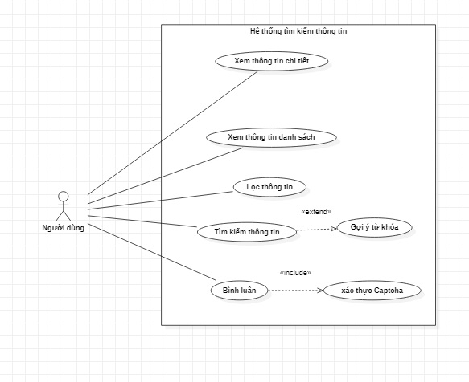

### Hệ thống quản lý nhân viên.

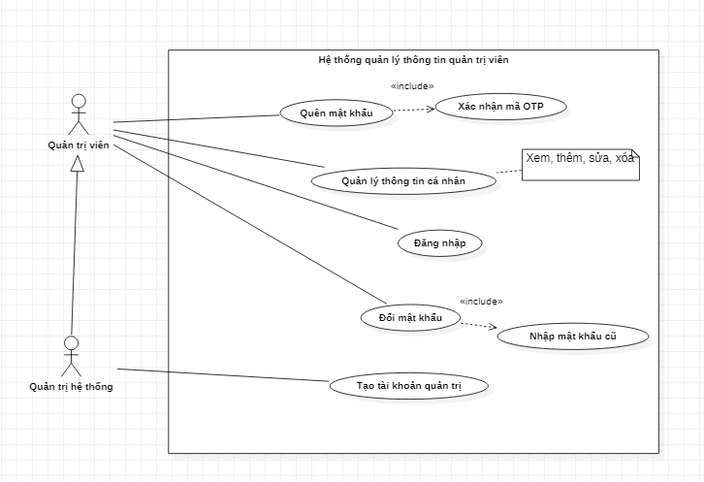

### Hệ thống quản lý thông tin tuyển sinh

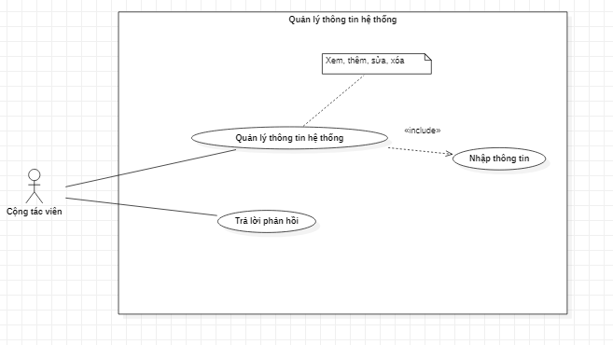

## Đặc tả chức năng.

### Chức năng tìm kiếm và lọc.

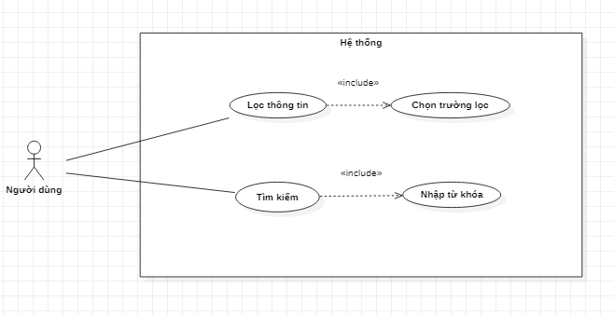

|  |  |
| --- | --- |
| Name | Tìm kiếm và lọc thông tin trường đại học |
| Actors | Người dùng |
| Brief Description | Cho phép người dùng tìm kiếm & lọc thông tin trường đại học mong muốn |
| Pre-conditions | Người dùng phải kết có kết nối Internet |
| Post-conditions | Hiển thị lên giao diện danh sách trên đại học dựa trên chuỗi search và điều kiện lọc |
| Trigger | Người dùng chọn vào nút tìm kiếm hoặc con trỏ đang trong ô tìm kiếm và người dùng ấn phím Enter |
| Normal Flow | 1. Chọn vào ô tìm kiếm 2. Nhập chuỗi cần search 3. Hệ thống sẽ dùng kĩ thuật AJAX để gửi ngầm chuỗi search vào CollegeController 4. CollegeController thực hiện xử lí chuỗi search:   - Xóa bỏ khoảng trắng 2 bên của chuỗi  - Chuẩn hóa khoảng cách giữa 2 từ của chuỗi   1. Hệ thống kết nối CSDL 2. Query câu lệnh SQL dựa trên dữ liệu tìm kiếm đã được xử lí để lấy danh sách các trường đại học 3. Trả dữ liệu về CollegeController 4. Hiển thị danh sách từ khóa gợi ý bên dưới ô tìm kiếm 5. Chọn từ khóa tìm kiếm và Edit tiếp nếu cần 6. Chọn điều kiện lọc 7. Hệ đào tạo (checkbox) 8. Học phí (range) 9. Ngành (select - option) 10. Vị trí (select - option) 11. Nhấn nút Enter hoặc Click vào nút tìm kiếm trên màn hình 12. gửi chuỗi tìm kiếm và điều kiện lọc vào CollegeController 13. Thực hiện xử lí chuỗi tìm kiếm như bước 2.b 14. Hệ thống kết nối CSDL 15. Query câu lệnh SQL dựa trên dữ liệu tìm kiếm đã được xử lí và các điều kiện lọc để lấy danh sách các trường đại học 16. Trả dữ liệu vè CollegeController 17. Chuyển hướng đến màn hình hiển thị danh sách các trường đại học 18. Hiển thị danh sách các trường đại học |

### Chức năng phản hồi.

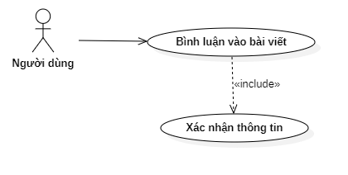

|  |  |
| --- | --- |
| Name | Phản hồi |
| Actors | Người dùng |
| Brief Description | Cho phép người dùng phản hồi về thông tin mà hệ thống cung cấp |
| Pre-conditions | - Người dùng phải kết có kết nối Internet  - Người dùng đã có tài khoản Facebook trên trình duyệt |
| Post-conditions | Thể hiện được quan điểm, đặt câu hỏi, sự đánh giá đối với những thông tin mà hệ thống cung cấp |
| Trigger | Người dùng click vào ô phản hồi rồi nhập thông tin phản hồi rồi nhấn vào nút Gửi |
| Normal Flow | 1. Người dùng click vào ô phản hồi 2. Hệ thống kiểm tra trạng thái đăng nhập người dùng 3. Người dùng đăng nhập hệ thống bằng Facebook 4. Người dùng nhập nội dung phản hồi 5. Người dùng ấn vào nút Post trên màn hình 6. Hệ thống xử lí chuỗi của người dùng  * Xóa khoảng trắng 2 bên của nội dung phản hồi  1. Hệ thống gửi ngầm thông tin phản hồi bằng AJAX đến CommentController xử lí 2. Hệ thống kết nối CSDL và thêm nội dung phản hồi vào CSDL 3. Thông báo nội dung đã được thêm vào 4. Hiển thị nội dung phản hồi lên màn hình tại vị trí nội dung phản hồi trên màn hình |
| Alternative Flow | 6.a Người dùng nhấn phím Enter để Post bài viết |
| Exception Flow | 3.a Người dùng bị lỗi khi đăng nhập bằng Facebook |

### Chức năng thêm thông tin trường.

|  |  |
| --- | --- |
| Name | Thêm thông tin trường học. |
| Actors | Quản trị viên |
| Brief Description | Chức năng này cho phép quản trị viên thêm thông tin trường vào hệ thống. |
| Pre-conditions | Quản trị viên cần phải có kết nối Internet vào hệ thống.  Đã đăng nhập bằng tài khoản quản trị. |
| Post-conditions | Quản trị viên xem được thông báo thêm thông tin trường thành công. |
| Trigger | Chức năng bắt đầu khi người dùng chọn lệnh thêm trường. |
| Normal Flow | 1. Người dùng chọn Tab “Quản lý” trên thanh menu tại giao diện quản trị, chọn button “Thêm trường” để thêm thông tin một trường mới vào hệ thống. 2. Hệ thống hiển thị giao diện thêm thông tin bao gồm   2a. Các “Input” cho việc nhập dữ liệu văn bản.  2b. “Button” tải ảnh để tải ảnh từ máy tính lên hệ thống.  2c. “Select” cho việc lựa chọn các trường thông tin có sẵn.   1. Người quản trị viên thêm thông tin vào các trường nhập liệu:   3a. Nhập dữ liệu vào “input”.  3b. Thêm ảnh bằng các “button”.  3c. Lựa chọn các “option”.   1. Hệ thống lấy các dữ liệu đang được nhập.   4a. Tại giao diện hệ thống lấy các trường thông tin trong “input” kiểm tra tính chính tả và tính trùng lặp, thao tác được thực hiện tại client side.  4b. kiểm tra dung lượng hình ảnh có lớn hơn dung lượng cho phép, thao tác được thực hiện tại client side.  4c. Kiểm tra các trường thông tin duy nhất đã tồn tại hay chưa, được thực hiện ngầm bên server side (ajax).   * Hệ thống gửi các chuỗi văn bản được nhập qua controller * Các chuỗi được văn bản được tùy chỉnh cho phù hợp với việc kiểm tra (cắt khoảng). * Hệ thống lấy kết nối, kết nối với CSDL thực hiện câu truy vấn kiểm tra ràng buộc. * Hệ thống trả kết nối, lấy kết quả trả về từ CSDL.  1. Hệ thống gửi thông báo nhập liệu đến người quản trị. 2. Nếu thông báo hợp lệ người dùng chọn ‘’Lưu lại’’ để lưu thông tin đã nhập lên hệ thống, ngược lại người dùng cần phải nhập lại thông tin cho đến khi thông báo hợp lệ. 3. Hệ thống hiển thị hộp thoại xác nhận lưu lại tại giao diện, bao gồm 2 option là “lưu lại” và “hủy”. 4. Người dùng chọn lưu lại để lưu thông tin lên hệ thống. 5. Hệ thống lấy thông tin từ phía “client” về “server”, gọi phương thức POST. 6. Tại “server” hệ thống tạo mới một đối tượng “CollegesInfor”, hệ thống chuyển đổi các thông tin thành các đối tượng con sau đó gộp thành một đối tượng chính.   10a. Một đối tượng trường học (CollegesInfor) bao gồm các trường thông tin hành chính bắt buộc (mã trường, tên trường, hiệu trường, địa chỉ, năm thành lập…)  10b. Đối tượng chính có ít nhất một khung đào tạo (TrainningFrame).  10c. Mỗi khung đào tạo đều có một danh sách các ngành đào tạo (Course).   1. Hệ thống lấy kết nối từ hàng đợi, tách rời đối tượng cho việc thêm vào CSDL. 2. Hệ thống thực hiện câu truy vấn, nhận kết quả truy vấn từ CSDL. 3. Hệ thống trả kết nối về hàng đợi. 4. Hệ thống hiển thị hộp thoại kết quả trả về từ Controller. 5. Người quản trị xác nhận thông báo kết quả. 6. Nếu kết quả lưu lại thành công, hệ thống chuyển hướng trang về giao diện quản trị chính. |
| Exception Flow | 15a. Hệ thống thông báo kết quả lưu lại không thành không, hệ thống giữ nguyên các trường dữ liệu đã được nhập và chọn tại giao diện thêm.  7a. Người dùng hủy lưu lại, ngưng việc thực hiện lưu lại thông tin. |

### Chức năng tải thông tin chi tiết trường.

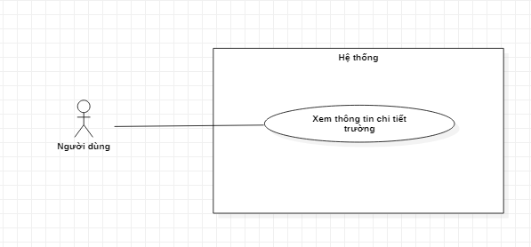

|  |  |
| --- | --- |
| Name | Xem thông tin chi tiết của một trường. |
| Actors | Người dùng. |
| Brief Description | Use Case này dành cho người dùng muốn xem thông tin chi tiết của một trường thông qua danh sách các trường được hiển thị. |
| Pre-conditions | Người dùng có kết nối Internet. |
| Post-conditions | Người dùng xem được trang thông tin chi tiết của trường được yêu cầu. |
| Trigger | Usecase bắt đầu khi người dùng gửi yêu cầu xem thông tin chi tiết bằng cách nhấp vào khung thông tin của trường muốn gửi yêu cầu trong danh sách các trường hiển thị. |
| Normal flows | 1. Người dùng yêu cầu xem thông tin chi tiết một trường sau khi biết tên ngôi trường cần xem. 2. Hệ thống chuyển tới giao diện thông tin chi tiết. 3. Hệ thống gọi phương thức GET, gửi ID trường được yêu cầu tới Controller. 4. Hệ thống lấy thông tin trường thông qua ID duy nhất. 5. Hệ thống lấy kết nối, kết nối tới CSDL, thực hiện câu truy vấn. 6. Hệ thống tạo đối tượng thông tin trường học (CollegesInfor) từ một danh sách ResultSet trả về.  * Hệ thống tạo đối tượng chính từ ResultSet, thuộc tính danh sách khung chương đào tạo rỗng. * Hệ thống tạo danh sách (có ít nhất một đối tượng) các đối tượng khung chương trình đào tạo (TrainingFrame) từ resultSet. * Hệ thống tạo danh sách các ngành học (Course) từ resultSet sau đó thêm những thuộc tính này vào đối tượng TrainningFrame tương ứng. * Hệ thống thiết lập danh sách khung đào tạo (TrainingFrame) cho đối tượng chính.  1. Hệ thống trả lại kết nối đã lấy. 2. Từ controller hệ thống lấy kết quả trả về là một đối tượng trường học, chuyển đối tượng đến giao diện chi tiết hiển thị. 3. Tại giao diện, hệ thống gọi API GoogleMap gắn địa chỉ của đối tượng vào API, sau khi gắn API trả về kết quả bản đồ được hiển thị. 4. Hệ thống hiển thị toàn bộ thông tin của một trường đã được người dùng yêu cầu. |

# Sơ đồ thể hiện trình tự.

## Sơ đồ thể hiện trình tự chức năng lọc và tìm kiếm thông tin.

Đường dẫn ảnh: [Lọc và tìm kiếm](https://drive.google.com/file/d/14JznDVyTMI4lBRQjQydFSnla4QaAMfi0/view?usp=sharing).

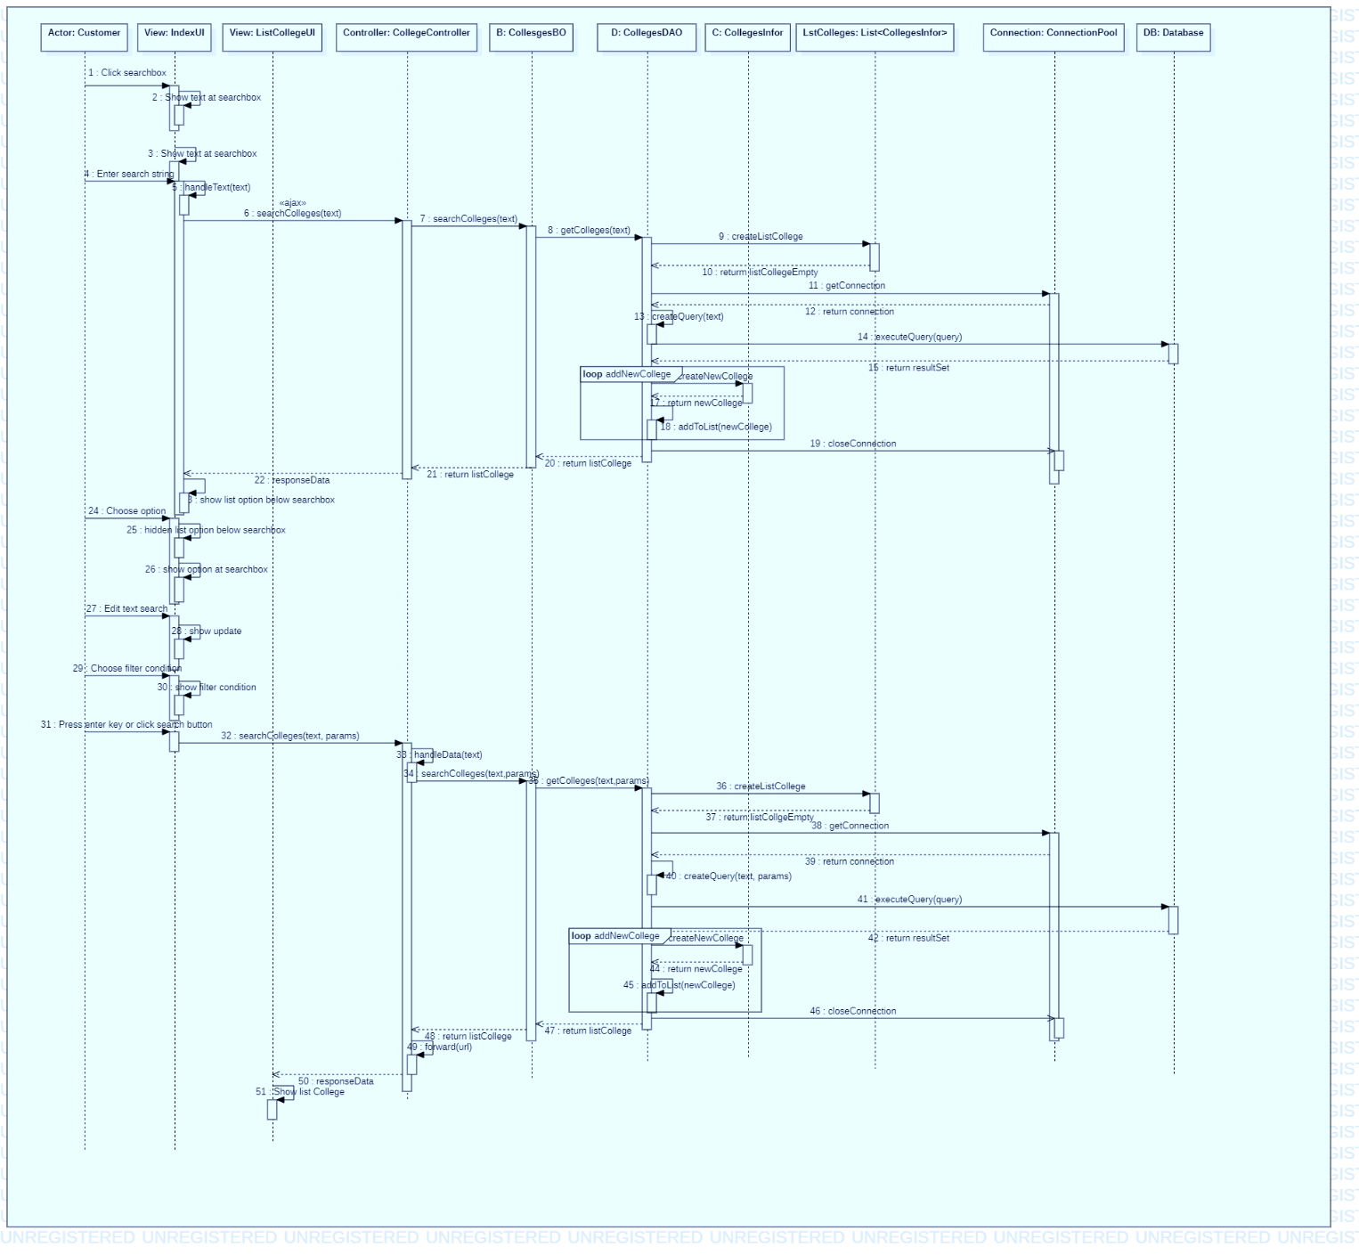

## Sơ đồ thể hiện trình tự chức năng bình luận, phản hồi.

Đường dẫn ảnh: [Chức năng bình luận, phản hồi.](https://drive.google.com/file/d/1R91q4HUy9zeKvQEoUON1l9ll5IvGgIZq/view?usp=sharing)

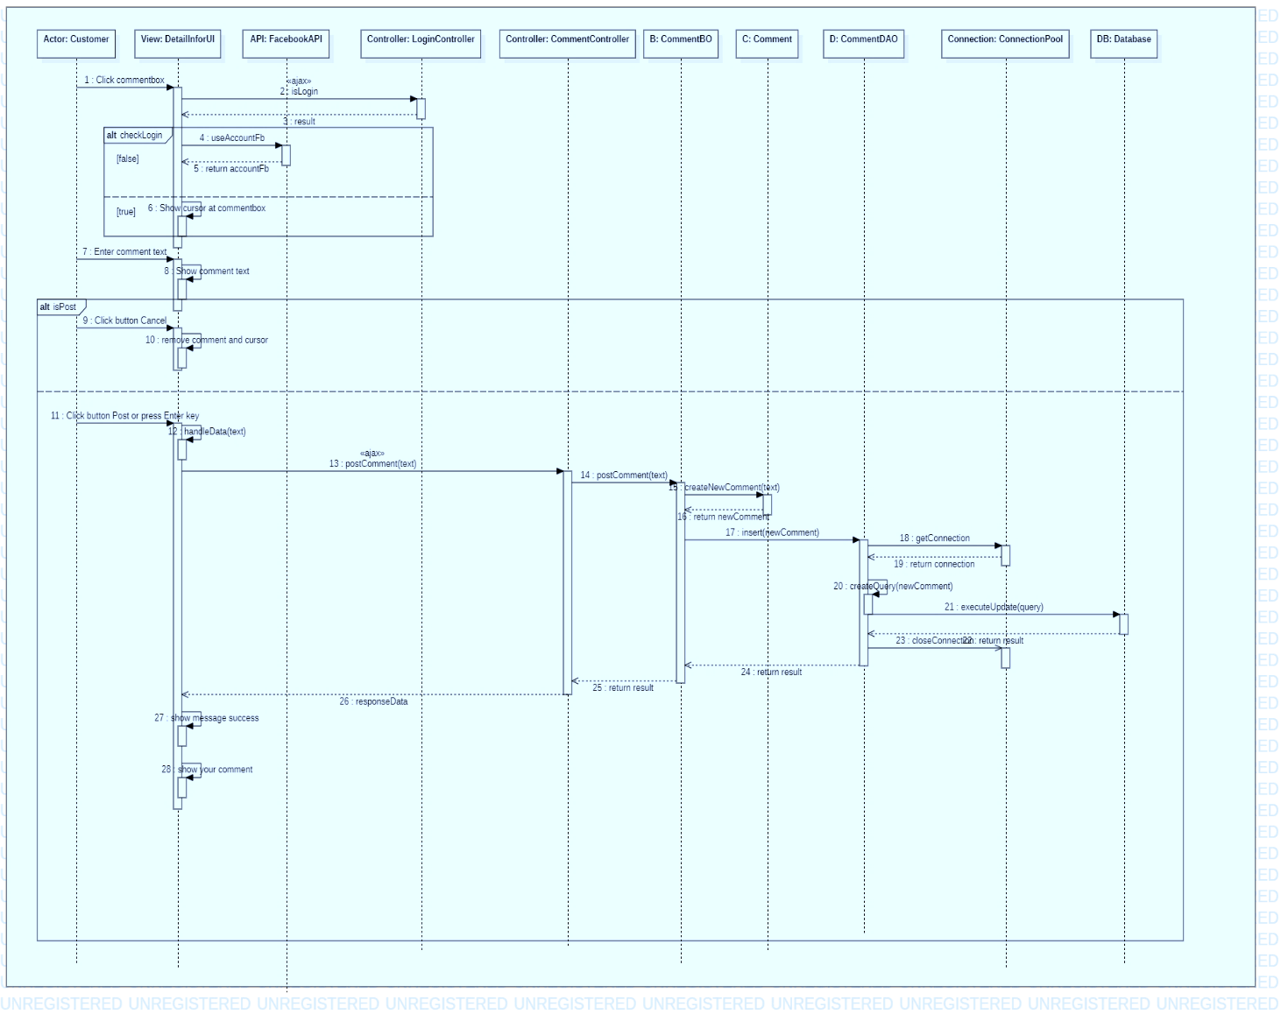

## Sơ đồ thể hiện trình tự chức năng tải thông tin chi tiết.

Đường dẫn ảnh: [Xem thông tin chi tiết.](https://drive.google.com/file/d/1sk6LPtNYFuuo010UF-Z_iA6wilK5ToPs/view?usp=sharing)

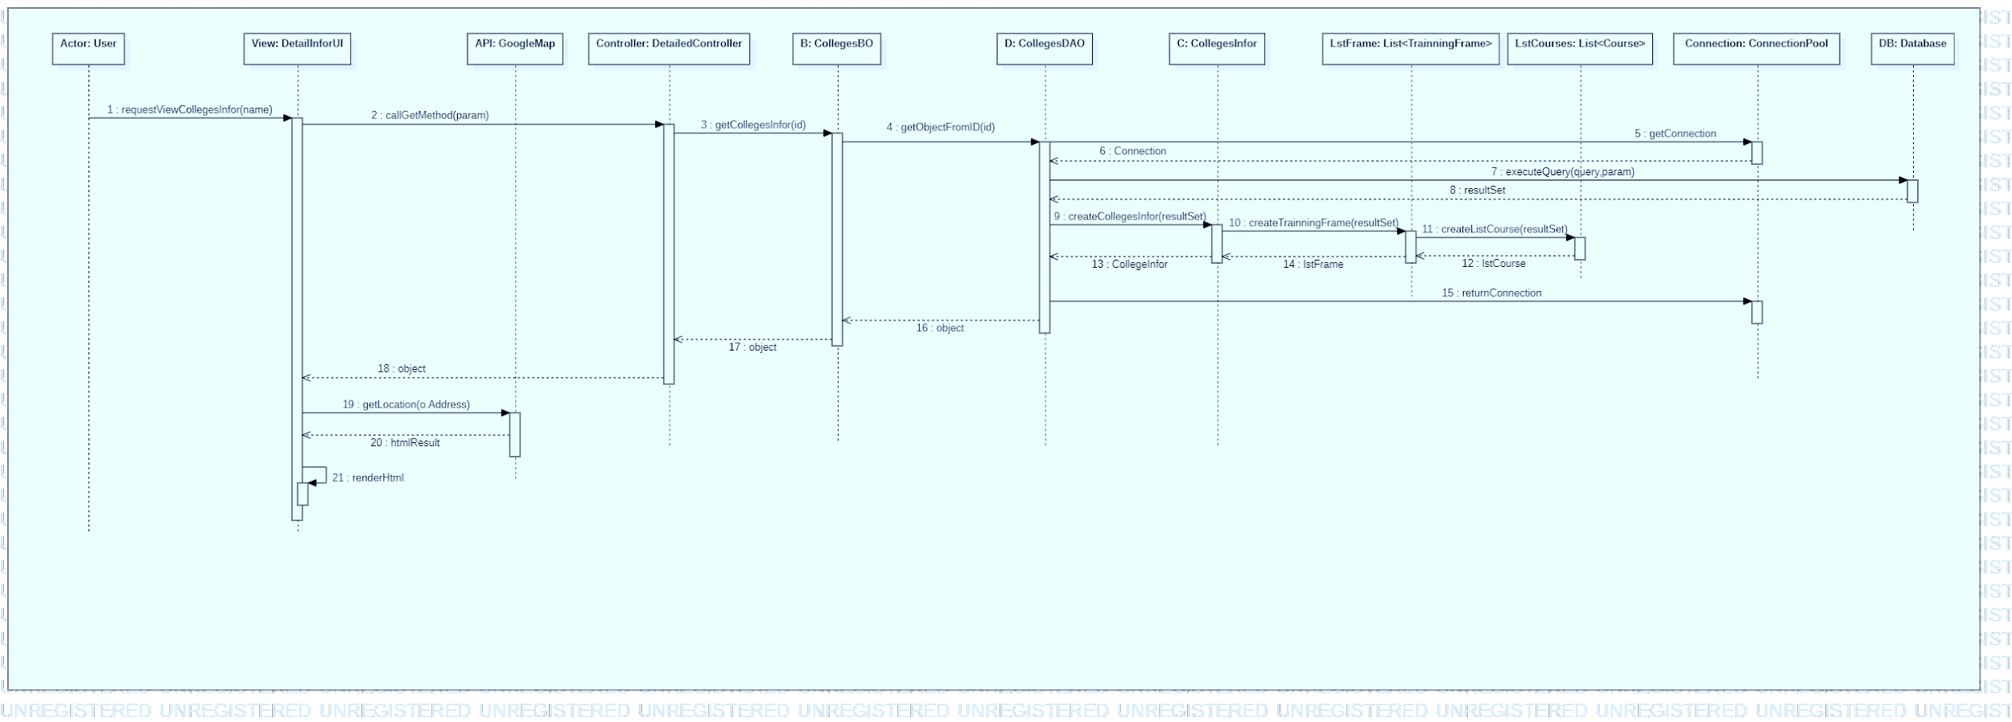

## Sơ đồ thể hiện trình tự chức năng thêm thông tin trường.

Đường dẫn ảnh: [thêm thông tin trường mới](https://drive.google.com/file/d/1OR2UFwqHrKEF-d078u830NQ2TXYOiL_R/view?usp=sharing)

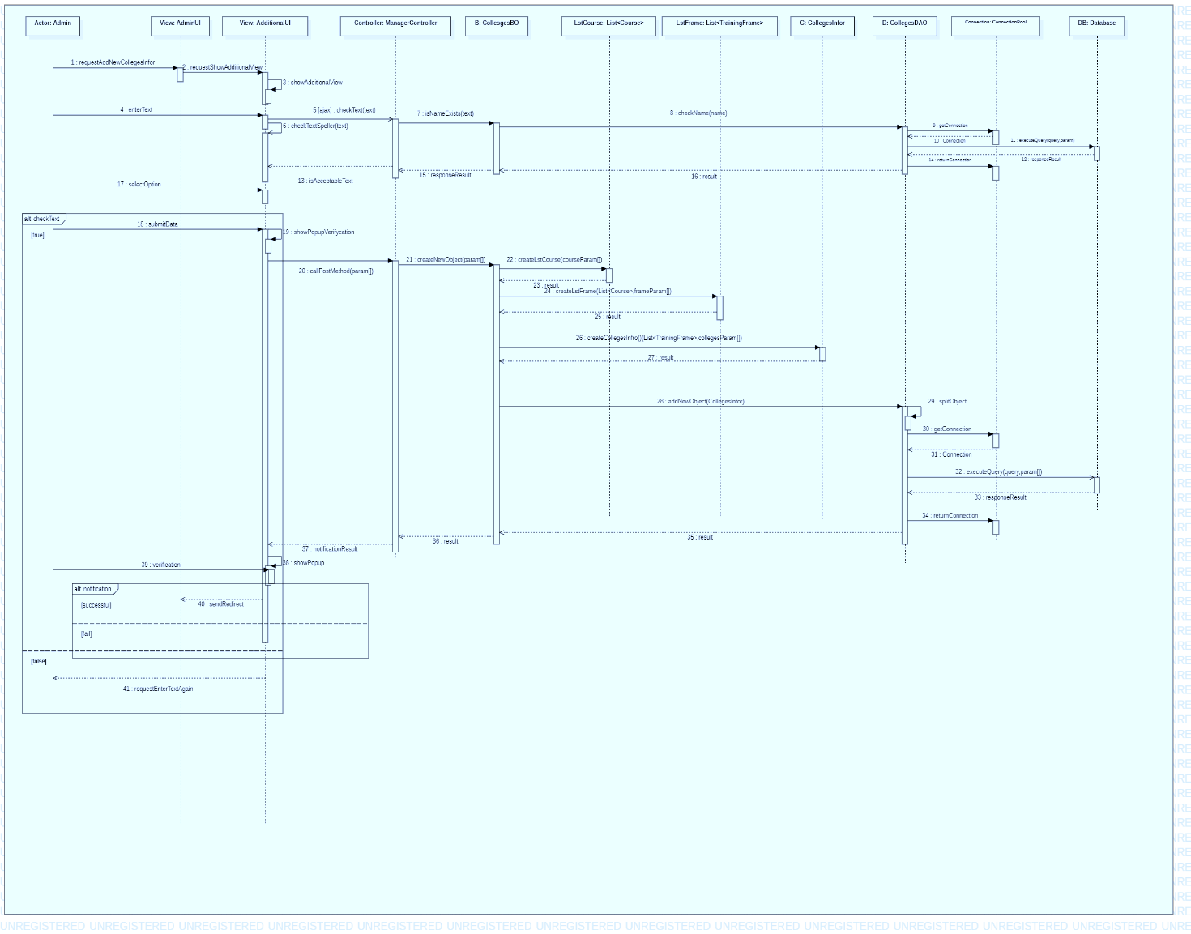

# Sơ đồ lớp (Class diagram).

## Tổng quan.

Đường dẫn ảnh: [Diagram](https://drive.google.com/file/d/1EXMEwqmLmeVO5zL6veLyHljxOvGyFyGg/view?usp=sharing)

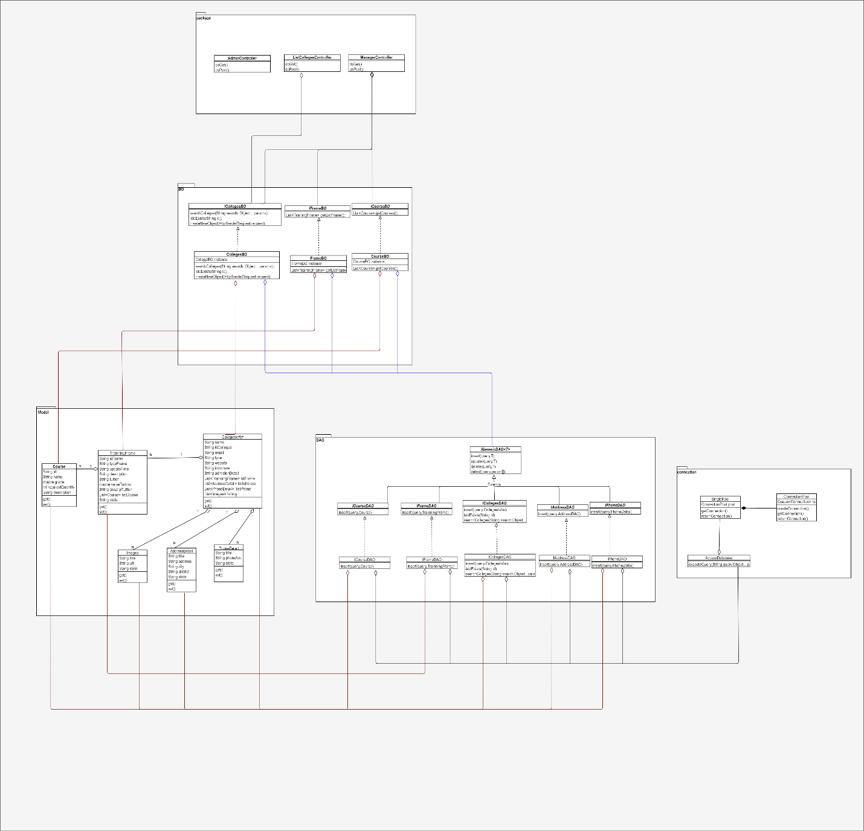

## Package model.

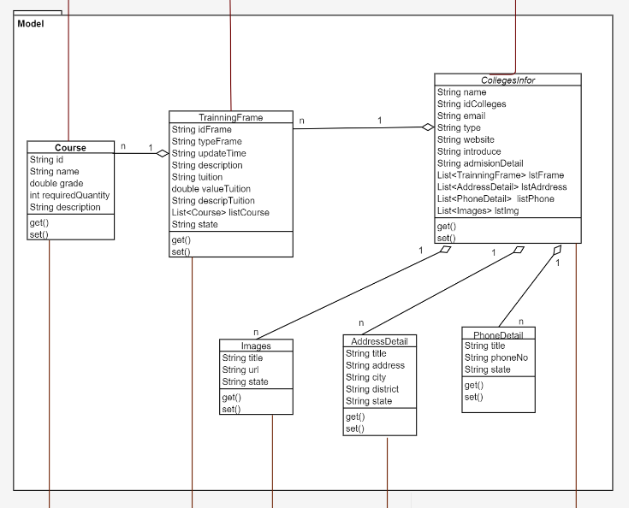

## Package controller.

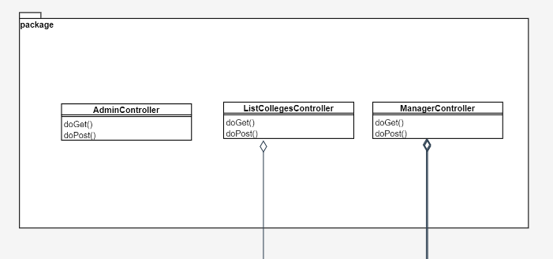

## Package Business object.

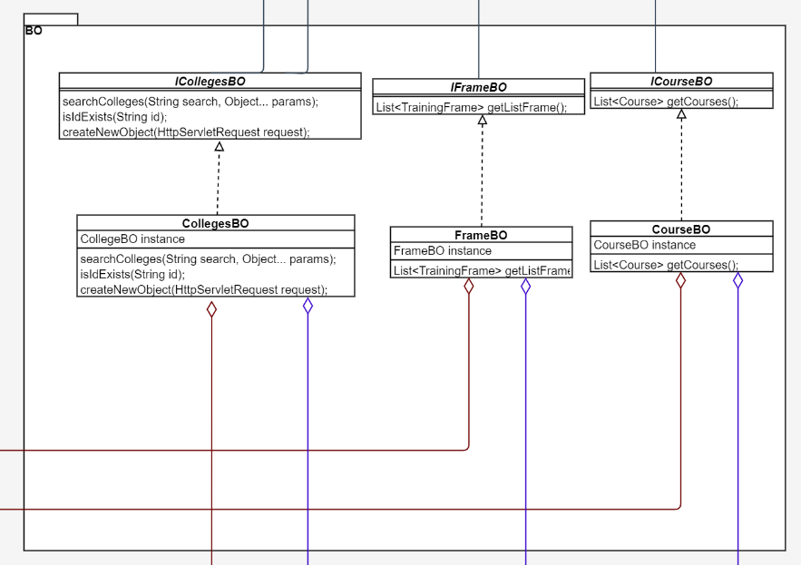

## Package Data access object.

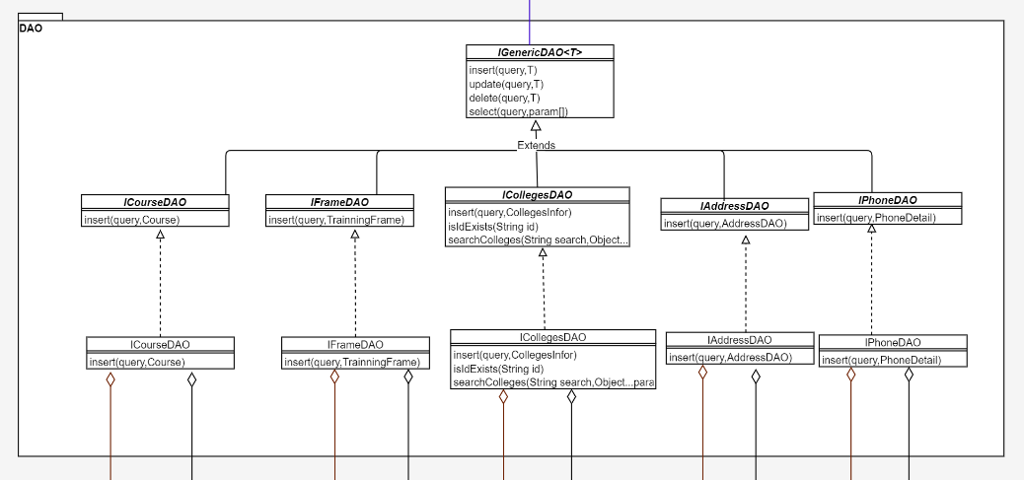

## Package connection.

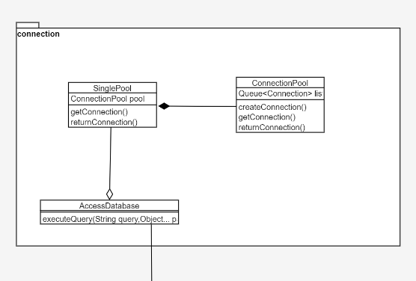

## Danh sách lớp thực thi.

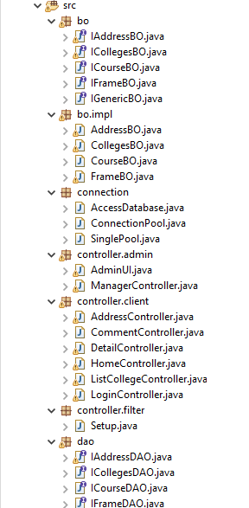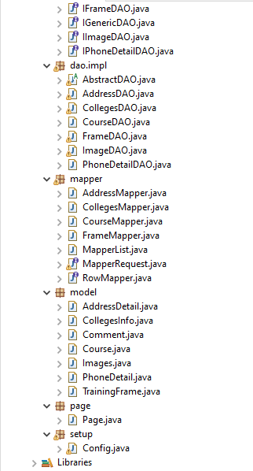

# Sơ đồ database(Database diagram).

Đường dẫn ảnh: [database](https://drive.google.com/file/d/16uswtlNOfqtugl2LbbMdpJAyDRCU95UY/view?usp=sharing)

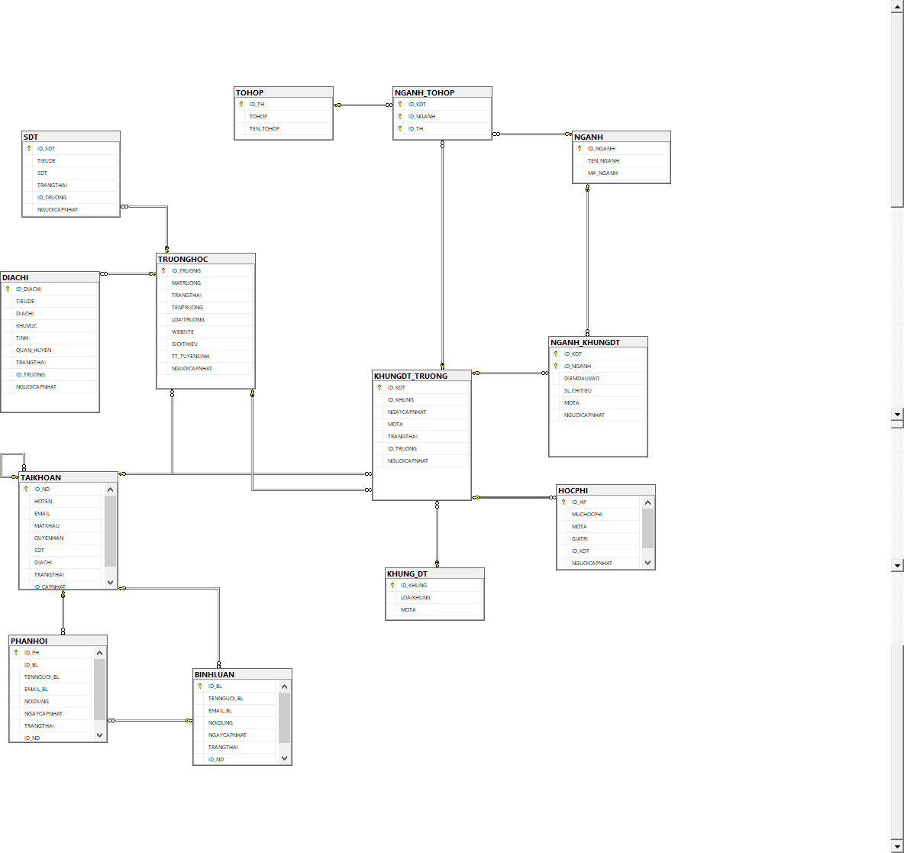

# Kiến trúc triển khai hệ thống.

## Kiến trúc hệ thống.

Client server là mô hình mạng máy tính bao gồm 2 thành phần chính là máy khách (client) và máy chủ (server). Trong mô hình này, server là nơi lưu trữ tài nguyên, cài đặt các chương trình dịch vụ và thực hiện các yêu cầu của client. Client đón vai trò gửi yêu cầu đến server. Client gồm máy tính và thiết bị điện tử nói chung.

Mô hình Client server cho phép mạng tập trung các ứng dụng và chức năng tại một hoặc nhiều máu dịch vụ file chuyên dụng. Các máy này trở thành trung tâm của hệ thống. Hệ điều hành của Client server cho phép người dùng chia sẻ đồng thời cùng một tài nguyên, không quan trọng vị trí địa lý.

## Ưu điểm kiến trúc Client – Server.

* Client server có khả năng chống quá tải mạng
* Client server đảm bảo toàn vẹn dữ liệu khi có sự cố xảy ra
* Dễ dàng mở rộng hệ thống mạng
* Chỉ cần chung định dạng giao tiếp mà không cần chung nền tảng là có thể hoạt động được
* Client server cho phép tích hợp các kỹ thuật hiện đại như GIS, mô hình thiết kế hướng đối tượng,…
* Với mô hình Client server, người dùng có thể truy cập dữ liệu từ xa, thực hiện các thao tác gửi, nhận file hay tìm kiếm thông tin đơn giản

## Nhược điểm kiến trúc Client – Server.

Bên cạnh những ưu điểm kể trên, Client server vẫn còn tồn tại một số nhược điểm sau:

* Cần bảo trì, bảo dưỡng server thường xuyên.
* Khả năng bảo mật thông tin mạng là một hạn chế nữa của Client server. Bởi vì, nguyên lý hoạt động của Client server là trao đổi dữ liệu giữa server và client ở 2 khu vực địa lý khác nhau. Trong quá trình trao đổi dữ liệu, khả năng thông tin mạng bị lộ là điều dễ xảy ra.

## Sơ đồ kiến trúc.

Đường dẫn ảnh: [Deployment diagram](https://drive.google.com/file/d/19bCYsanQoHAvRL11yt_ZJaZYd9cq_oyz/view?usp=sharing).

# Kiểm thử phần mềm.C:\Users\Wingfox\Downloads\Untitled Diagram (5).png

## Kiểm thử chức năng lọc, tìm kiếm và phân trang.

Người thực hiện kiểm thử: *Nguyễn Hữu Đăng.*

Bản kiểm thử: [Đường dẫn](https://docs.google.com/spreadsheets/d/1P3KZH5MrvPNaGX5VnqGPAe3G2Yh7PxRz/edit?usp=sharing&ouid=118381278479117103814&rtpof=true&sd=true).



## Kiểm thử chức năng thêm thông tin và phân quyền quản trị.

Người thực hiện kiểm thử: Nguyễn Thanh Nhật.

Bản kiểm thử: [Đường dẫn](https://docs.google.com/spreadsheets/d/1ZHkOohlY_CXP6e4rr0SntwVEzmrvHixB/edit?usp=sharing&ouid=118381278479117103814&rtpof=true&sd=true).



# Hướng dẫn triển khai hệ thống.

## Yêu cầu sử dụng hệ thống:

* Mọi thiết bị có Internet

## Hướng dẫn cài đặt hệ thống lên server heroku:

* B1: Truy cập vào <https://www.heroku.com/> :

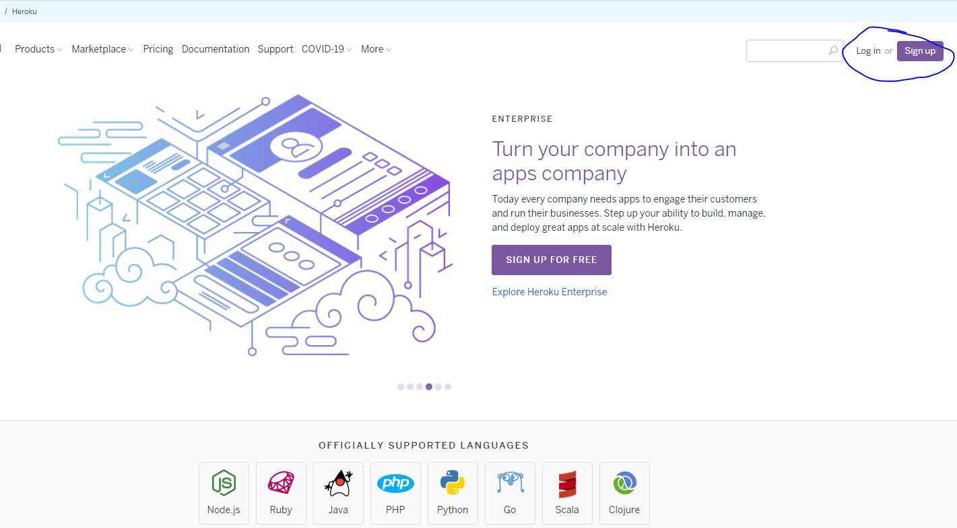

Nếu bạn đã có tài khoản rồi thì đăng nhập vào, nếu chưa có thì hãy đăng kí một tài khoản

* B2: Ấn vào nút **Login** để đăng nhập vào tài khoản:

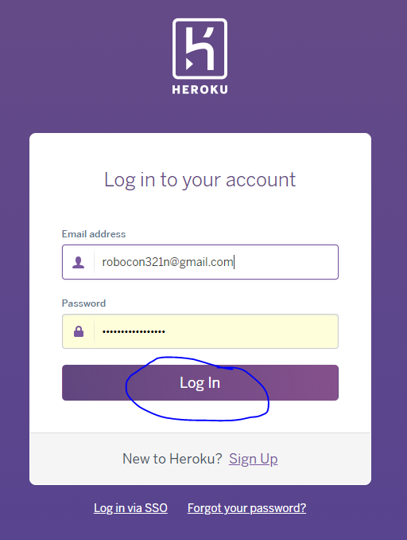

* B3: Ấn vào nút **New** để tạo **App mới** mới

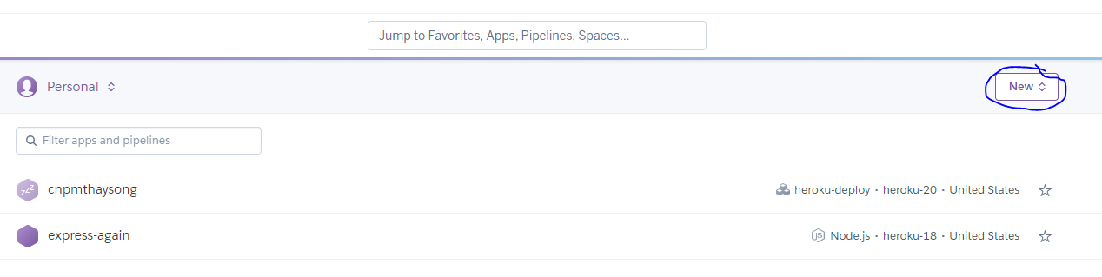

* B4: Nhập tên app và chọn vùng sau đó ấn **Create app** để tạo app mới:

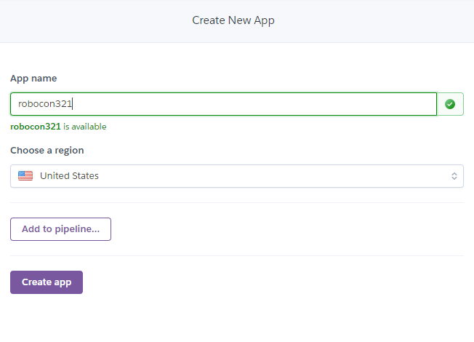

* B5: Tạoapp mới thành công và chọn **Heroku CLI** để download gói cài đặt **Command line** cho heroku trên hệ điều hành

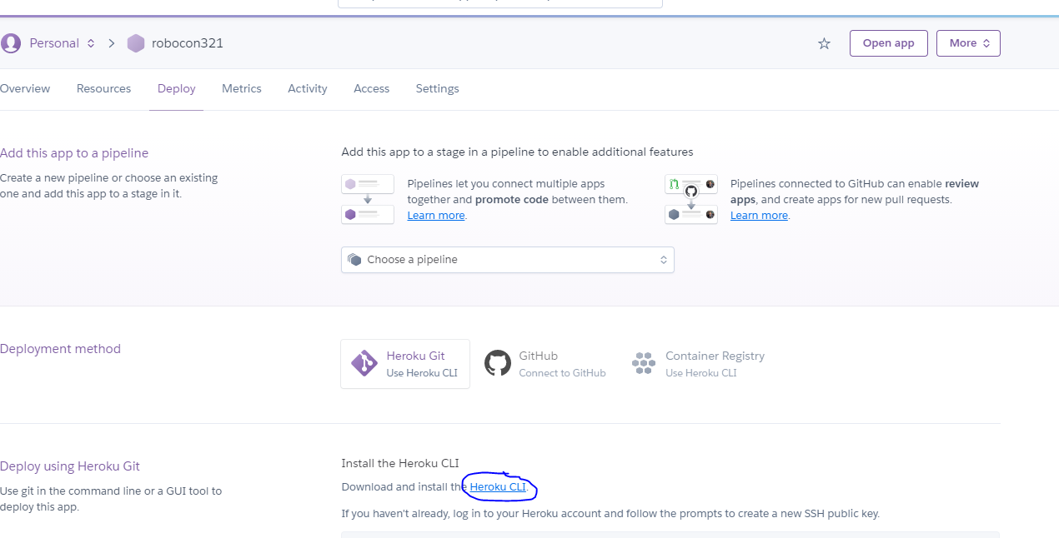

* B6: Chọn hệ điều hành phù hợp để cài Heroku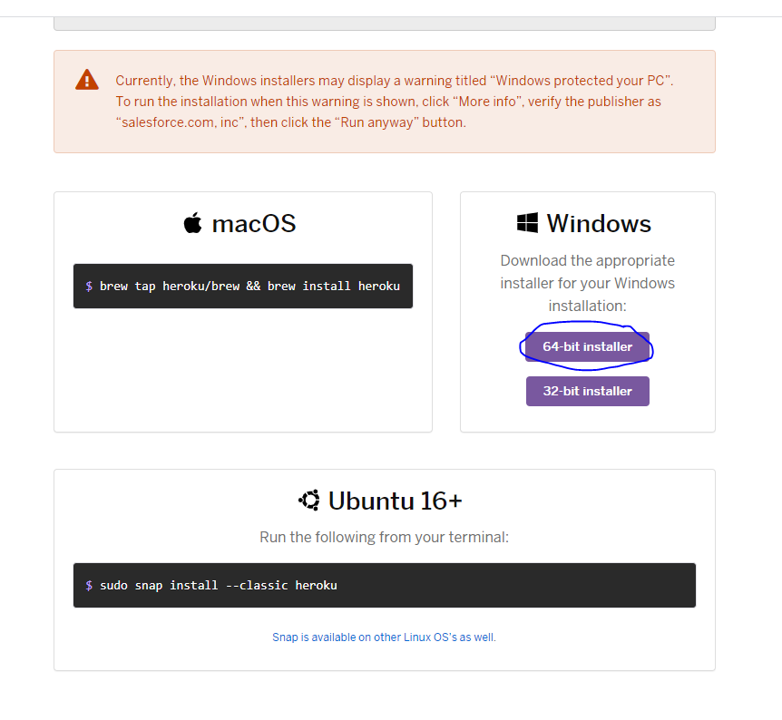
* Cài đặt cho hệ điều hành windows
* B7: Download xong mở file cài đặt đó
* B8: Thiết lập cấu hình cho Heroku sau đó ấn Next

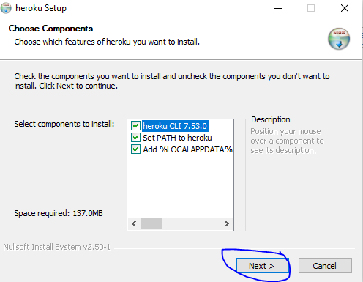

* B9: Chọn đường dẫn cài Heroku CLI và ấn vào Install để cài đặt:

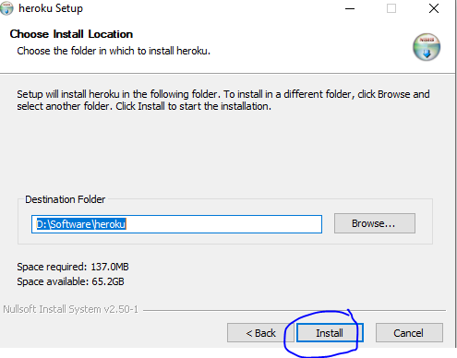

* B10: Chờ gói cài đặt giải nén và cài đặt:

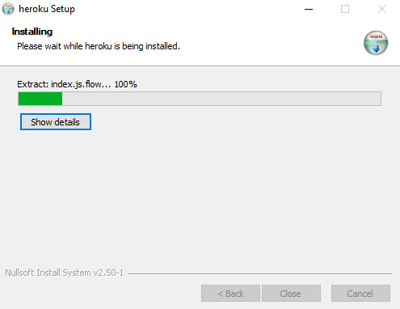

* B11: Cài hoàn tất và ấn **Close** để thoát:

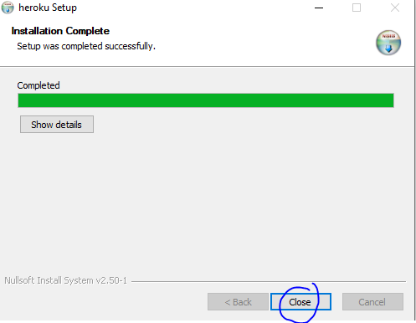

* B12: Mở cửa sổ **CMD** nhập lệnh **heroku login** để đăng nhập tài khoản:

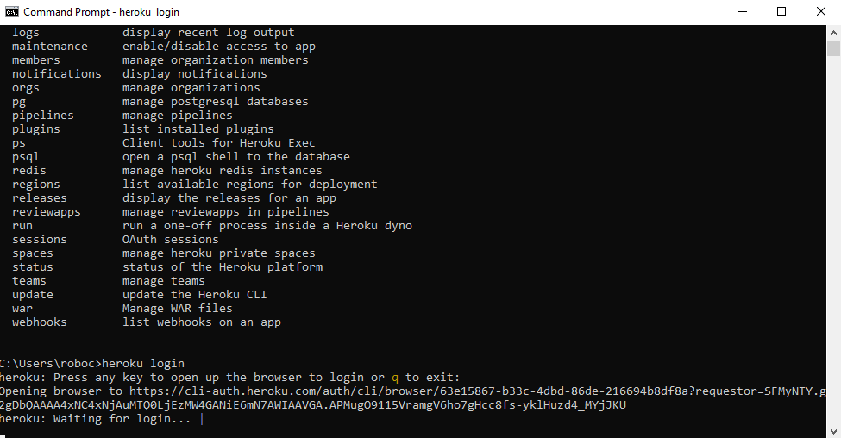

* B13: Nhấn một phím bất kì để mở browser trừ phím **q** (để thoát khỏi tác vụ đăng nhập) đăng nhập tài khoản. Trình duyệt hiển thị:

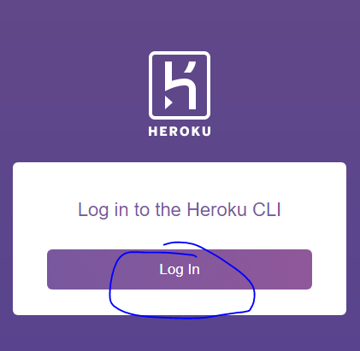

* B14: Ấn vào nút **Login**. Và do đã đăng nhập vào **Heroku** trước đó nên không cần phải đăng nhập lại trên trình duyệt:

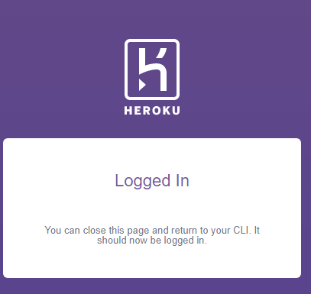

Trong **CMD** sau khi đăng nhập thành công:

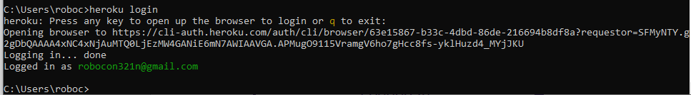

* B15: Do Project này dùng công nghệ **Java servlet** nên dùng lệnh **heroku plugins:install java** để cài đặt môi trường chạy **Java** trên **Heroku:**

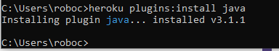

* B16: Deploy file cài đặt lên hosting bằng lệnh heroku war:deploy *__path__* --app __appName__
* VD: ta có __path__ và __appName__ như sau



* B17: **Deploy** app thành công:

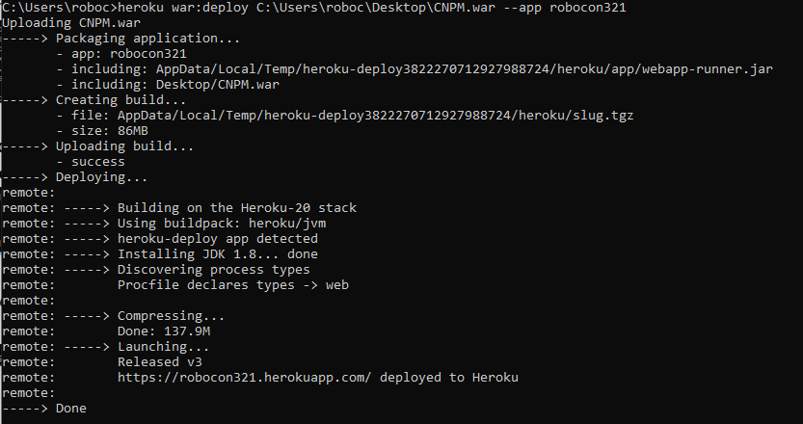

* B18: Vào Project robocon321 trên **heroku** và ấn **Open app**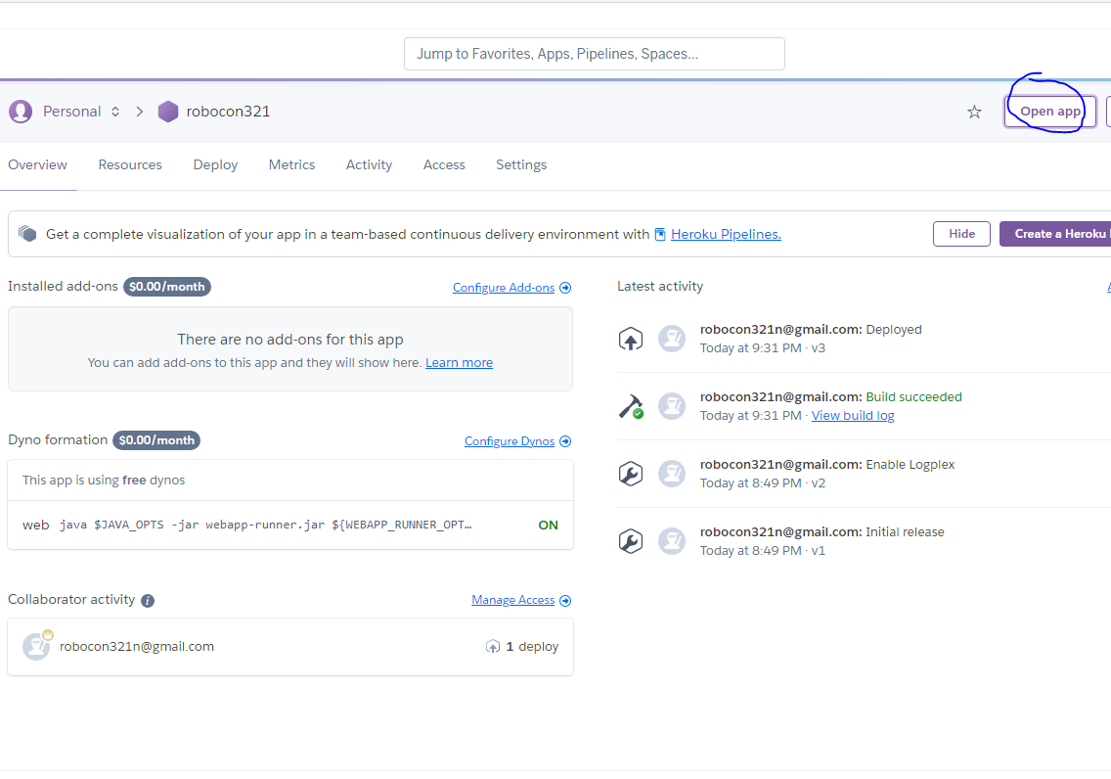
* B19: Truy cập vào **website**:

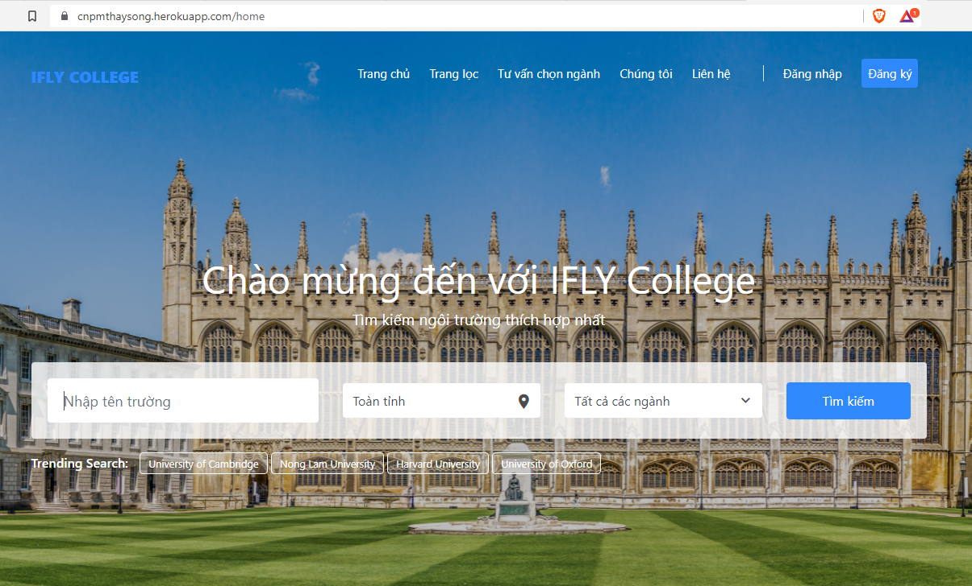

# Hướng dẫn sử dụng chức năng.

## Chức năng tìm kiếm, lọc thông tin

* Giao diện màn hình **home**, trong khung search nhập các kí tự để tìm kiếm các trường đại học theo tên. Mỗi lần nhấn 1 kí tự, hệ thống sẽ tự động hiển thị các gợi ý bên dưới trường **Nhập tên trường**

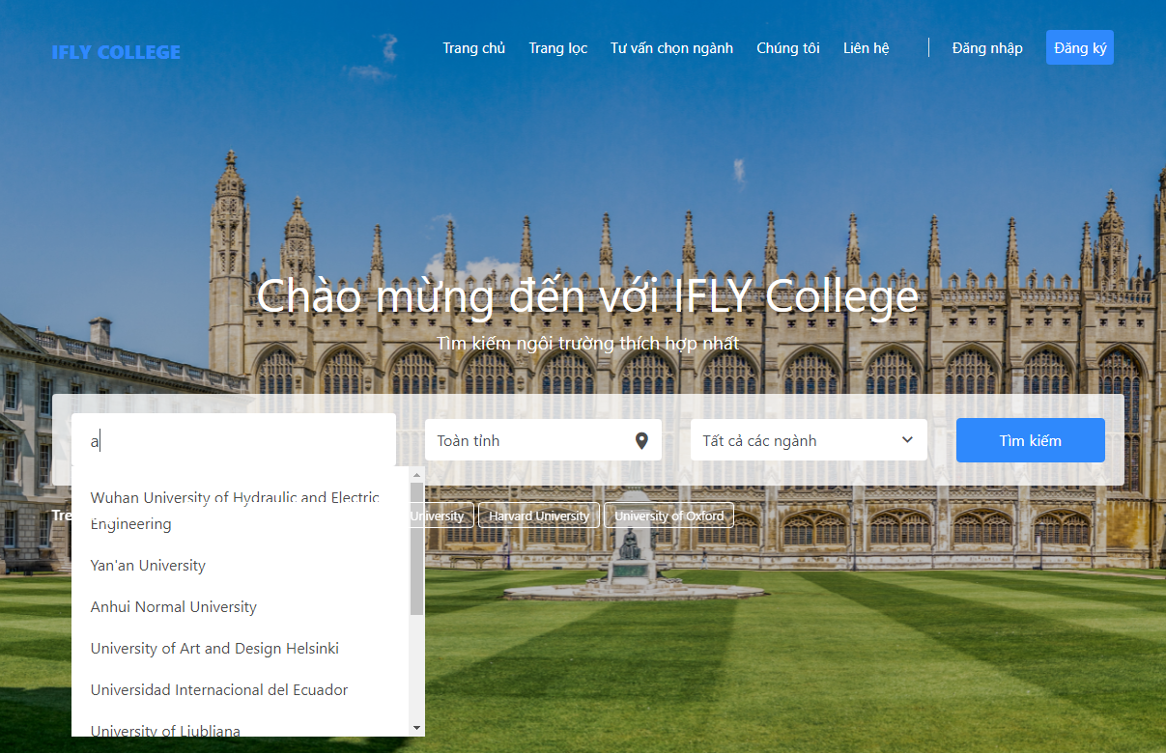

* Khi ta click vào một mục bất kì trong danh sách gợi ý thì trường **Nhập tên trường** sẽ lấy nội dung tên trường đại học đó



* Bên phải trường **Nhập tên trường**, ta có một trường cho chọn tỉnh thành, khi ta click vào trường đó, sẽ có một danh sách tất các tỉnh thành của Việt Nam

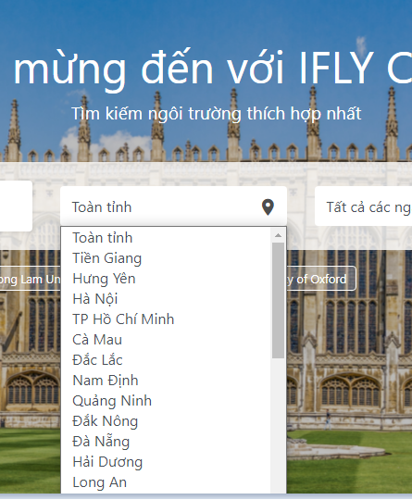

* Nếu ta không chọn thì hệ thống mặc định sẽ lấy toàn bộ các tỉnh thành
* Bên phải trường **chọn tỉnh thành** thì ta có **trường chọn ngành**, khi click vào trường này hệ thống sẽ trả về danh sách tất cả các ngành có trong hệ thống

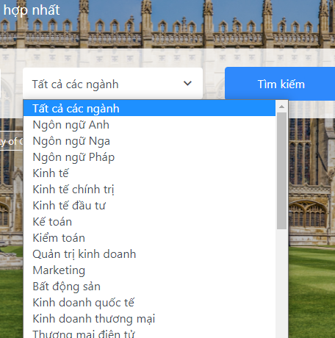

* Nếu trường này thì mặc định sẽ chọn tất cả các ngành
* Khi chọn xong các trường cần thiết, click vào nút **Tìm kiếm** để tiến hành tìm kiếm các trường đại học và chuyển sang màn hình danh sách các trường đại học

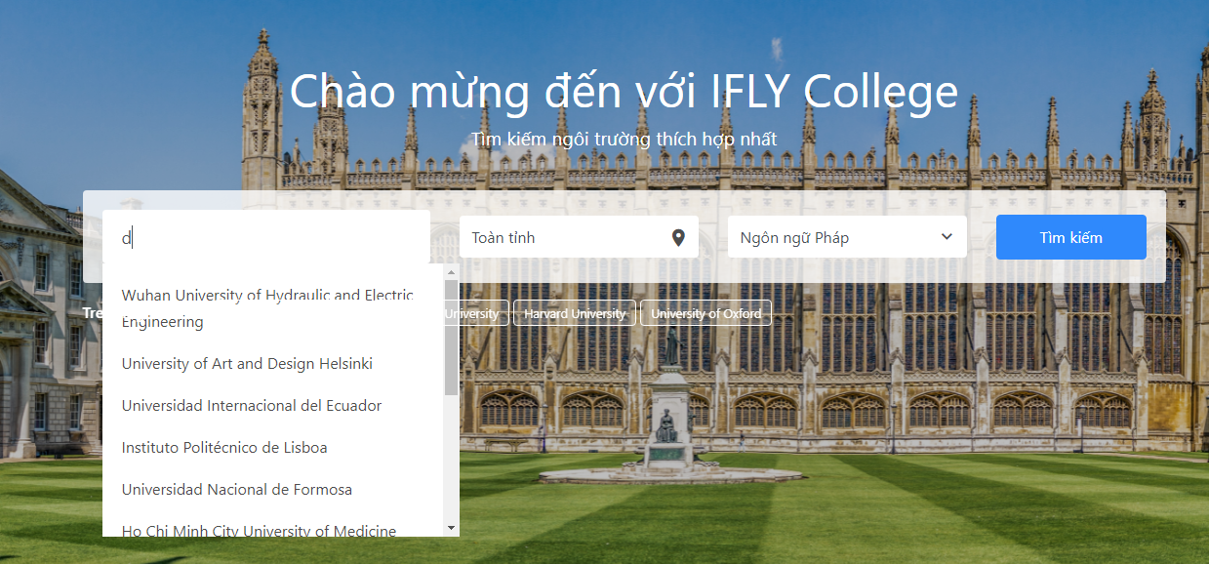

* Màn hình danh sách các trường đại học:

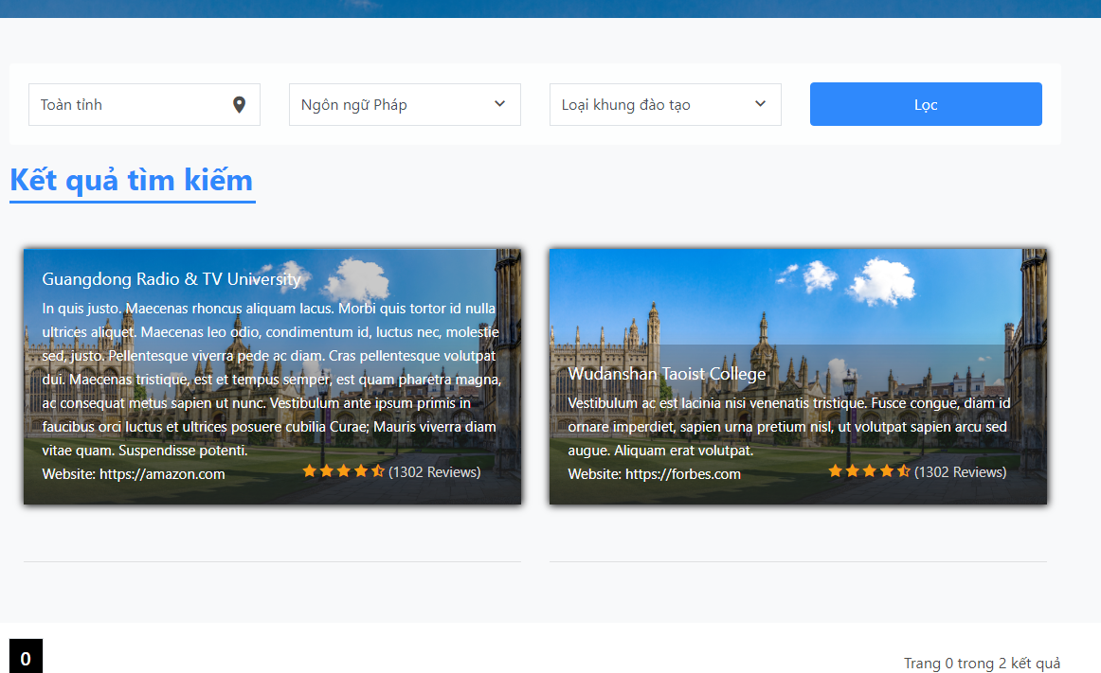

* Các trường thông tin sau khi lọc được giữ lại và hiển thị:



* Danh sách các trường đại học, vị trí trang được chọn và số kết quả tìm kiếm được:

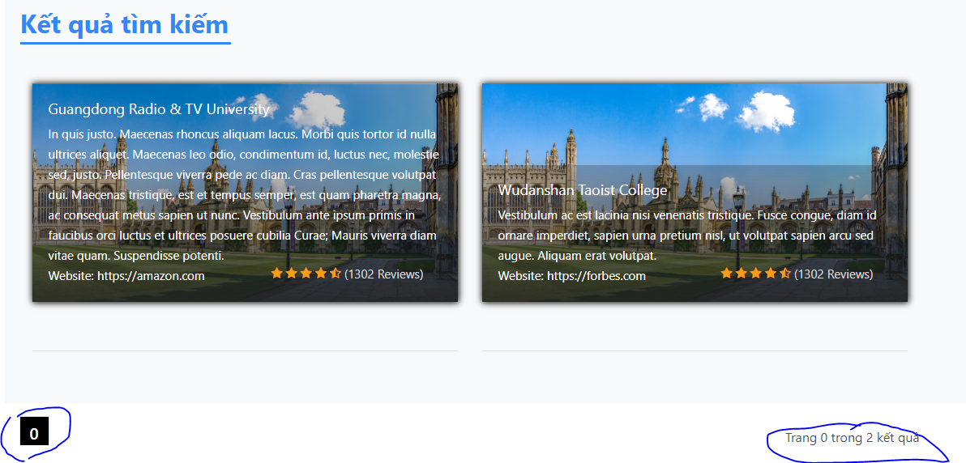

* Ở màn hình này có thêm một trường để lọc, đó là **khung đào tạo**. Tiếp tục chọn tỉnh là **toàn tỉnh**, ngành là **Tất cả các ngành** và khung đào tạo là **Đại học** và ấn nút lọc:

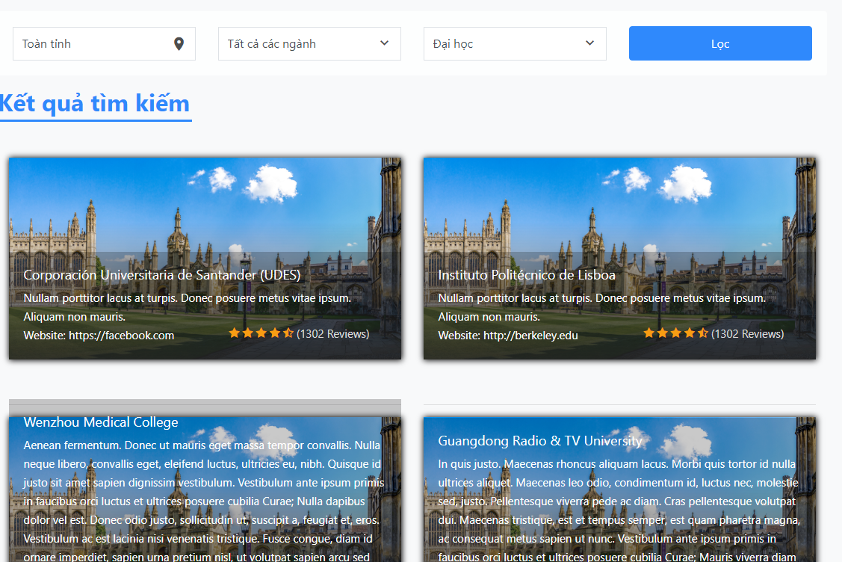

## Chức năng tải thông tin chi tiết

* Để xem chi tiết thông tin trường đại học, click vào một trường đại học cần xem:

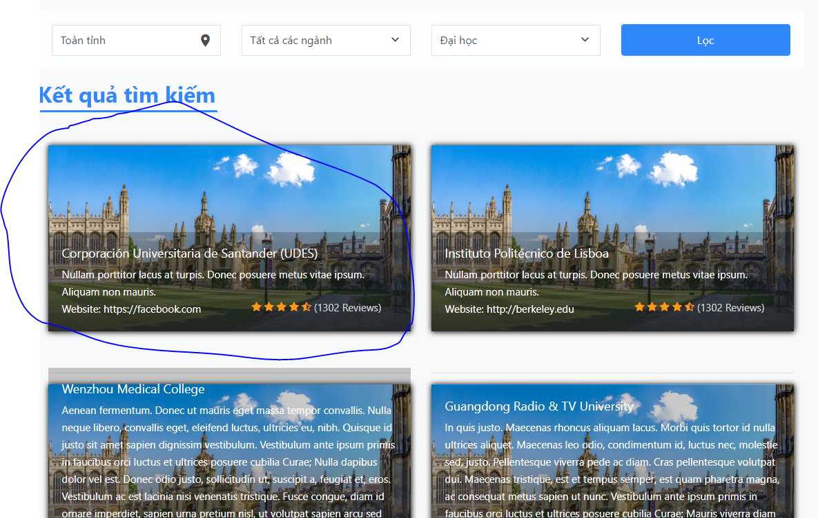

* Chuyển đến trang chi tiết trường học, chứa thông tin chi tiết của trường học bao gồm nhiều thông tin quan trọng khác:



## Chức năng đăng nhập admin:

* Từ màn hình bất kì, click vào nút **Đăng nhập**



* Hệ thống chuyển sang màn hình đăng nhập Admin:

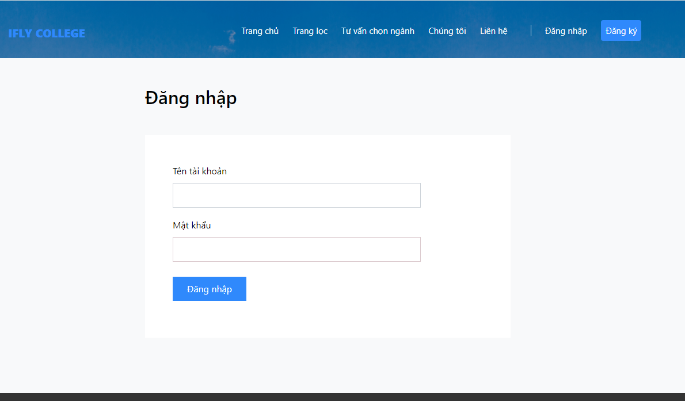

* Nhập thông tin tài khoản sai và ấn vào nút **Đăng nhập**:

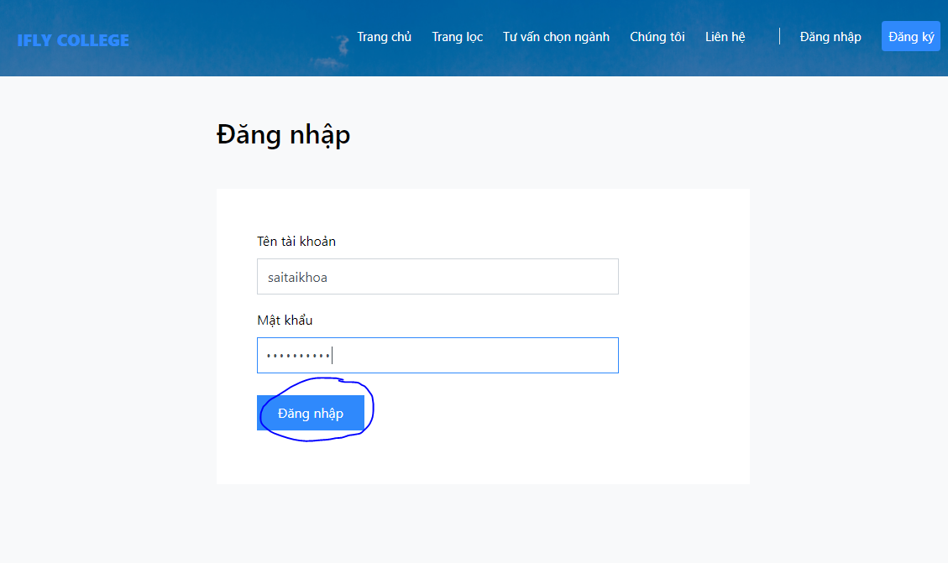

* Kết quả:

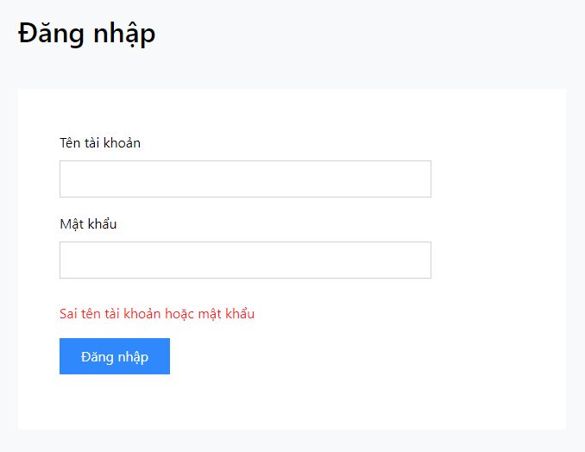

* Nhập tài khoản và mật khẩu đúng, hệ thống sẽ chuyển đến trang chủ của Admin:

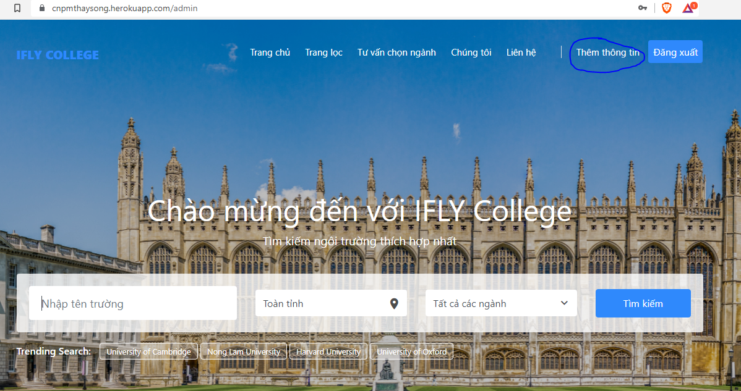

* Click vào nút **Thêm thông tin** để thực hiện chức năng thêm mới trường đại học

## Chức năng thêm thông tin

* Màn hình thêm thông tin:

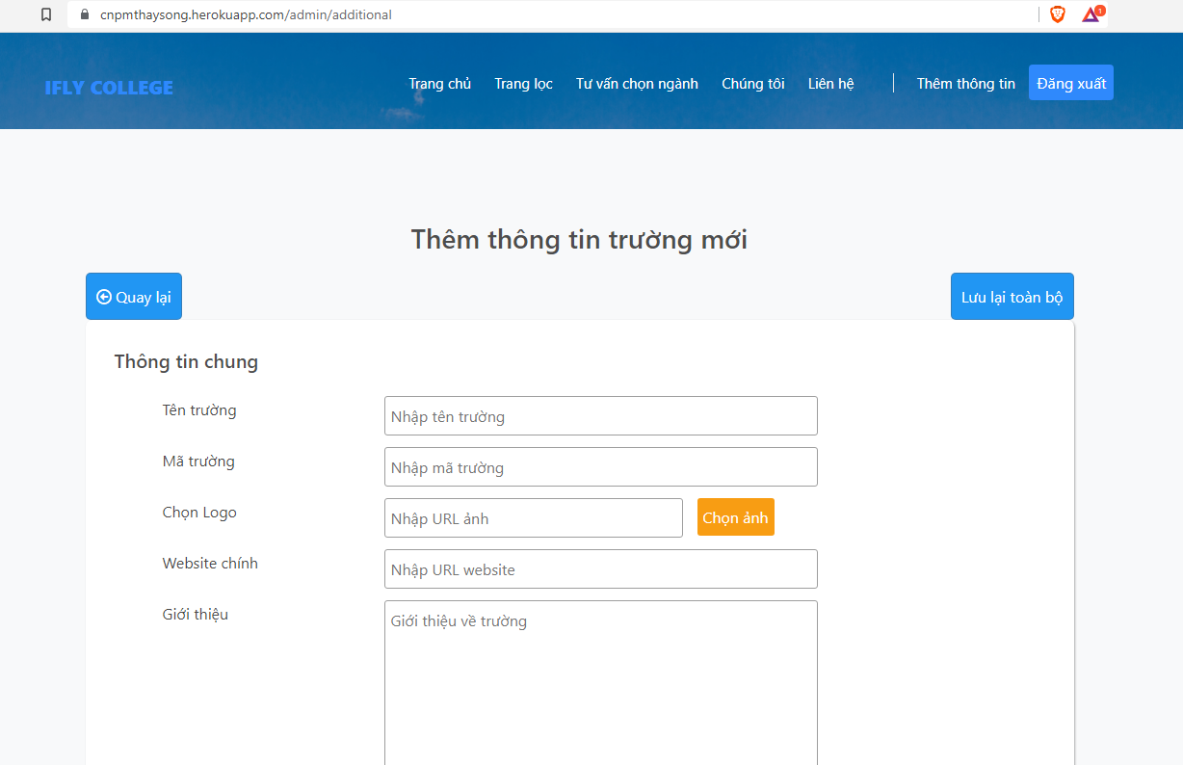

* Nút **Quay lại** dùng để quay lại trang trước đó:

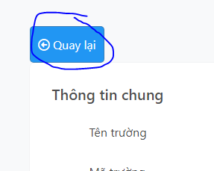

* Nút **Đăng xuất** để thoát khỏi tài khoản admin hiện tại:

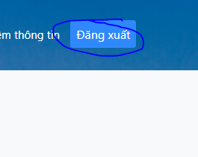

* **Mã trường** không được trùng với mã trường tồn tại trong hệ thống:

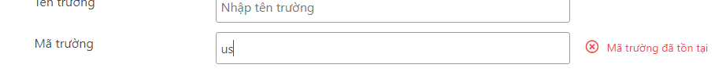

* Khi chọn **tỉnh thành** thì **trường quận huyện** sẽ lọc thành danh sách chọn thêm t**ỉnh thành** đó:

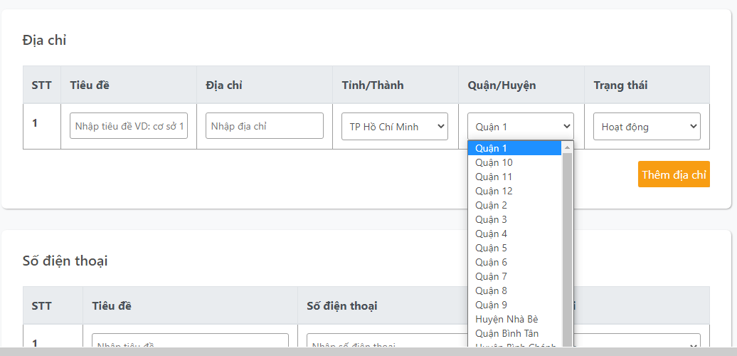

* Ấn vào **nút thêm địa chỉ** để thêm một dòng nhập địa chỉ mới:

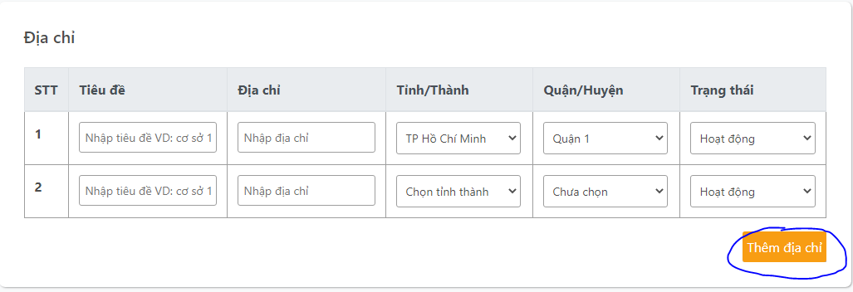

* Tương tự thì ta có nút **thêm số điện thoại**, **thêm ảnh mô tả**, **thêm ngành** và thêm **khung đào tạo**:

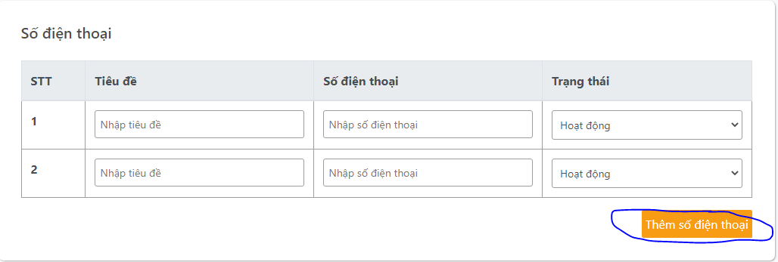

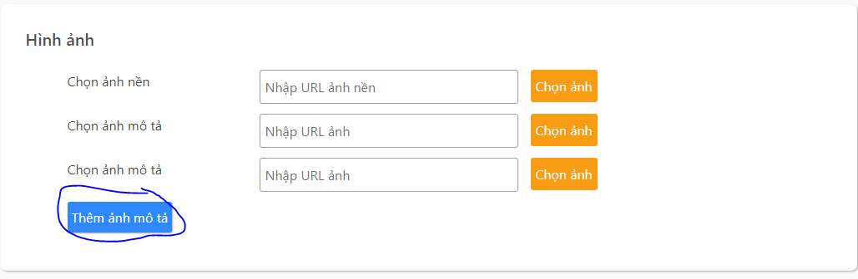

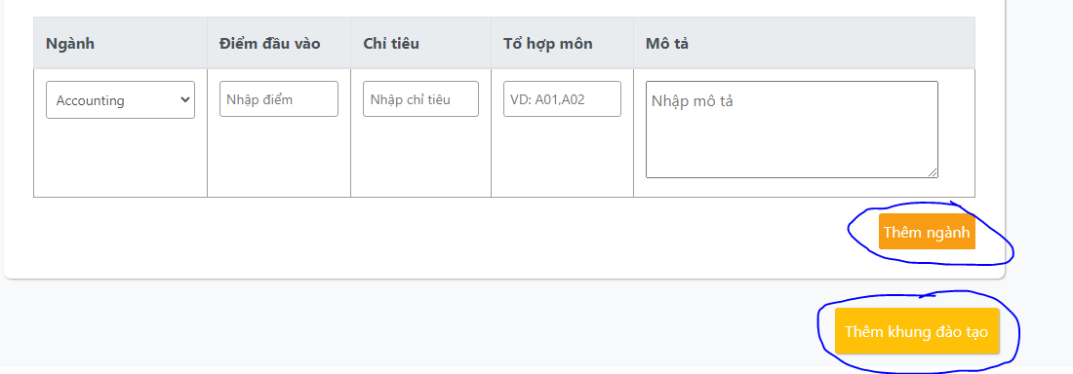

* Trường **chọn năm** mặc định là 2021:

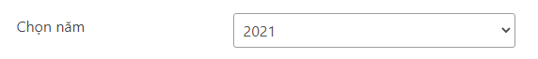

* Trường **chọn khung** hiển thị danh sách tất cả các khung đào tạo lọc trong CSDL:

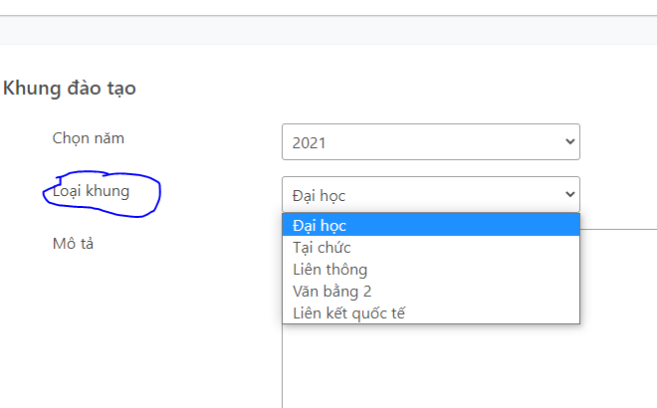

* Khi nhập dữ liệu xong, nhấn nút **Lưu lại toàn bộ**:

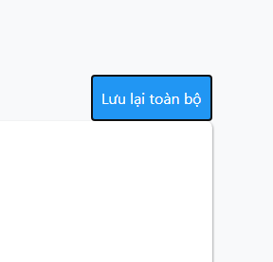

* Màn hình hiển thị ra thông báo xác nhận

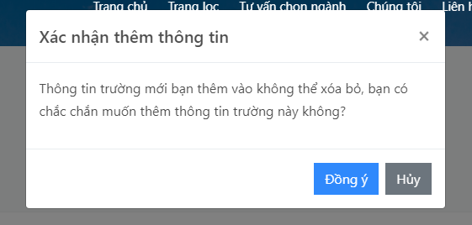

* Nếu ta ấn **hủy** thì thông báo xác nhận bị ẩn đi
* Nếu ta ấn **đồng ý** thì hệ thống sẽ kiểm tra dữ liệu đã nhập vào, nếu trường nào không hợp lệ thì nó sẽ hiển thị thông báo và tô viền đỏ cho trường không hợp lệ đầu tiên xét từ trên xuống:

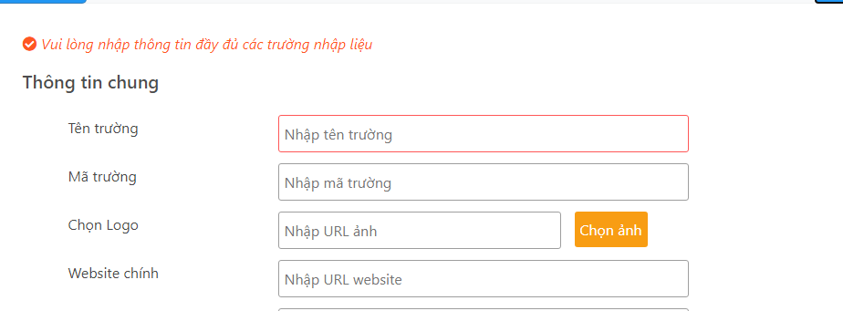

* Nếu các trường dữ liệu đều hợp lệ thì hệ thống sẽ lưu dữ liệu và hiển thị thông báo:

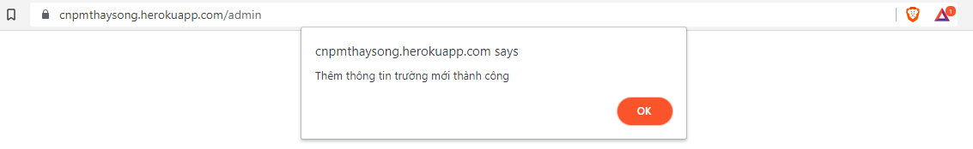

* Khi click nút **Ok** thì hệ thống sẽ chuyển hướng đến trang chủ của admin

